华中农业大学第三教学楼维修改造项目

跟

踪

周

报

跟踪单位：湖北金信工程造价咨询有限公司
跟踪人员：张超 位艳 盛昌
跟踪时间：2025年6月30日~2025年7月6日

跟 踪 日 志
工程名称：华中农业大学第三教学楼维修改造项目
日期：2025年7月6日 | 星期日 | 记录人：张超 位艳
一、工程概况：
- 施工内容：包括但不限于设备拆除、利旧安装及保护，室内装饰工程，砌筑工程，混凝土及钢筋混凝土工程，金属结构工程，门窗工程，屋面及防水工程，楼地面装饰工程，墙、柱面装饰与隔断，幕墙工程，天棚工程，油漆、涂料、裱糊工程，外立面装饰工程，强电工程，消防工程，智能化工程，给排水工程等内容。
- 施工单位：中建三局集团有限公司
- 合同金额：21348229.97元 人民币（大写）：贰仟壹佰叁拾肆万捌仟贰佰贰拾玖元玖角柒分；暂列金额：230000.00元 人民币（大写）：贰拾叁万元整。
- 合同工期：120天。
- 开工时间：2025年5月2日。
- 施工进展：（含工艺要求检查、施工尺寸测量等）
- 外墙粉挂网刮腻子，滚涂底漆、同色中涂；
- 公共区铝方通吊顶安装；
- 公共区地面砖铺贴；
- 卫生间墙地砖铺贴；
- 教室墙面顶棚刮腻子；
- 走廊墙面刮腻子；
- 教室自流平施工；
- 蹲便器安装；
- 电线、电缆布放；
- 一层大厅吊顶龙骨安装，顶棚喷黑；
- 开水间地面做丙纶布防水；
- 吊顶梁吊坎安装；
- 一层大厅顶棚排水管包封；
- 水泥板包管；
- 二层外走廊地面防水卷材铺贴。
后附图片
外墙腻子
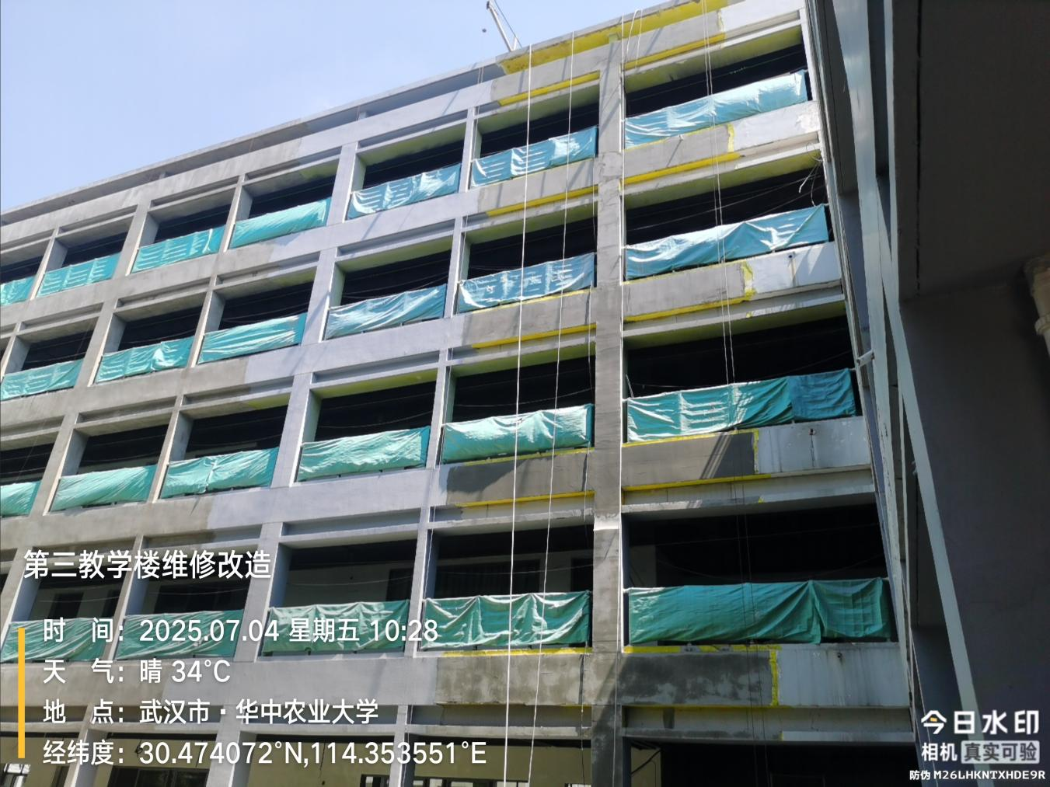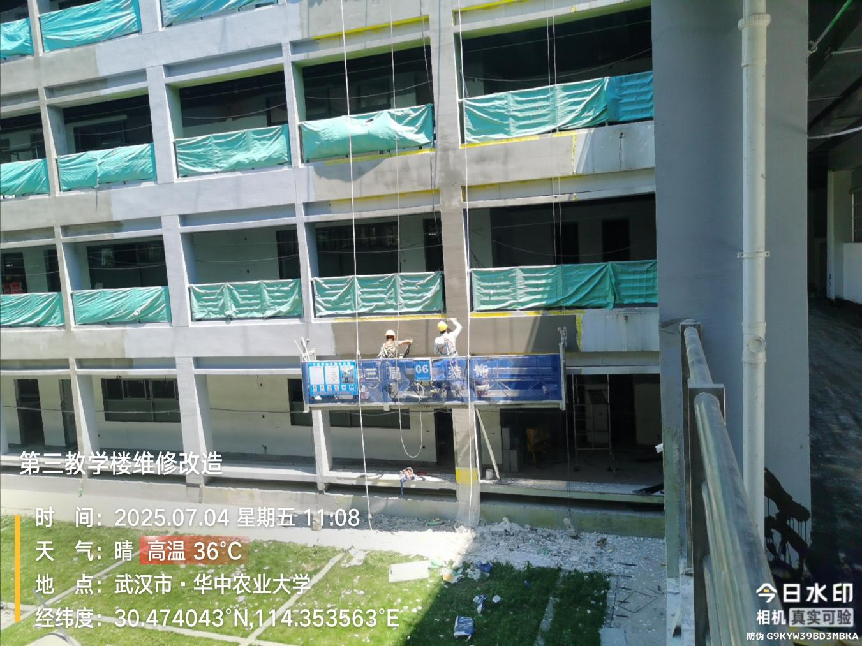
外墙底漆
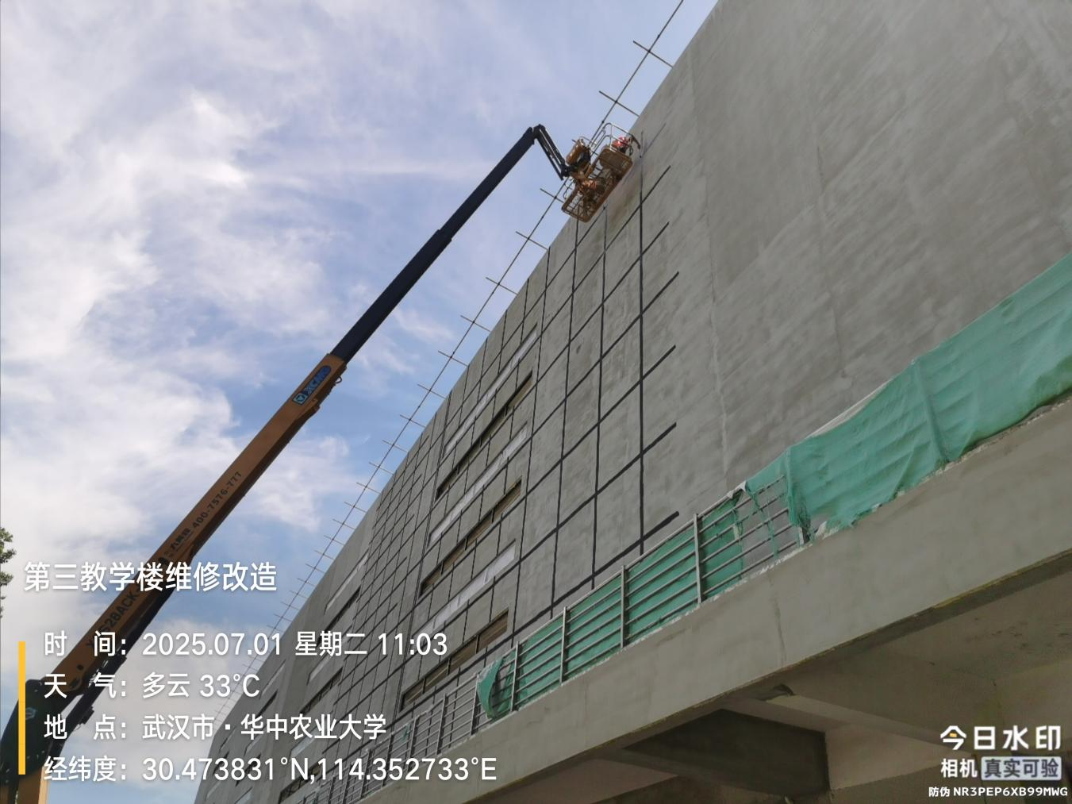
外墙同色中涂
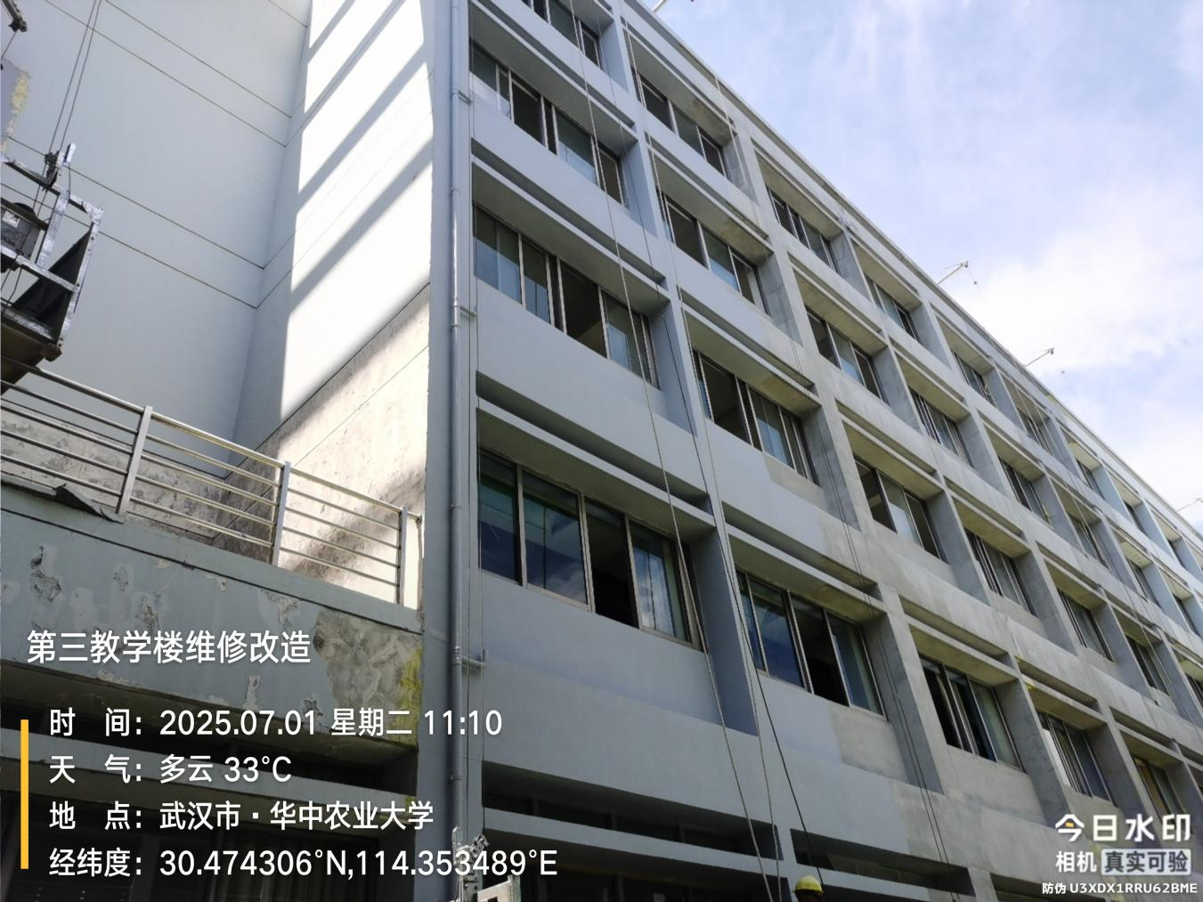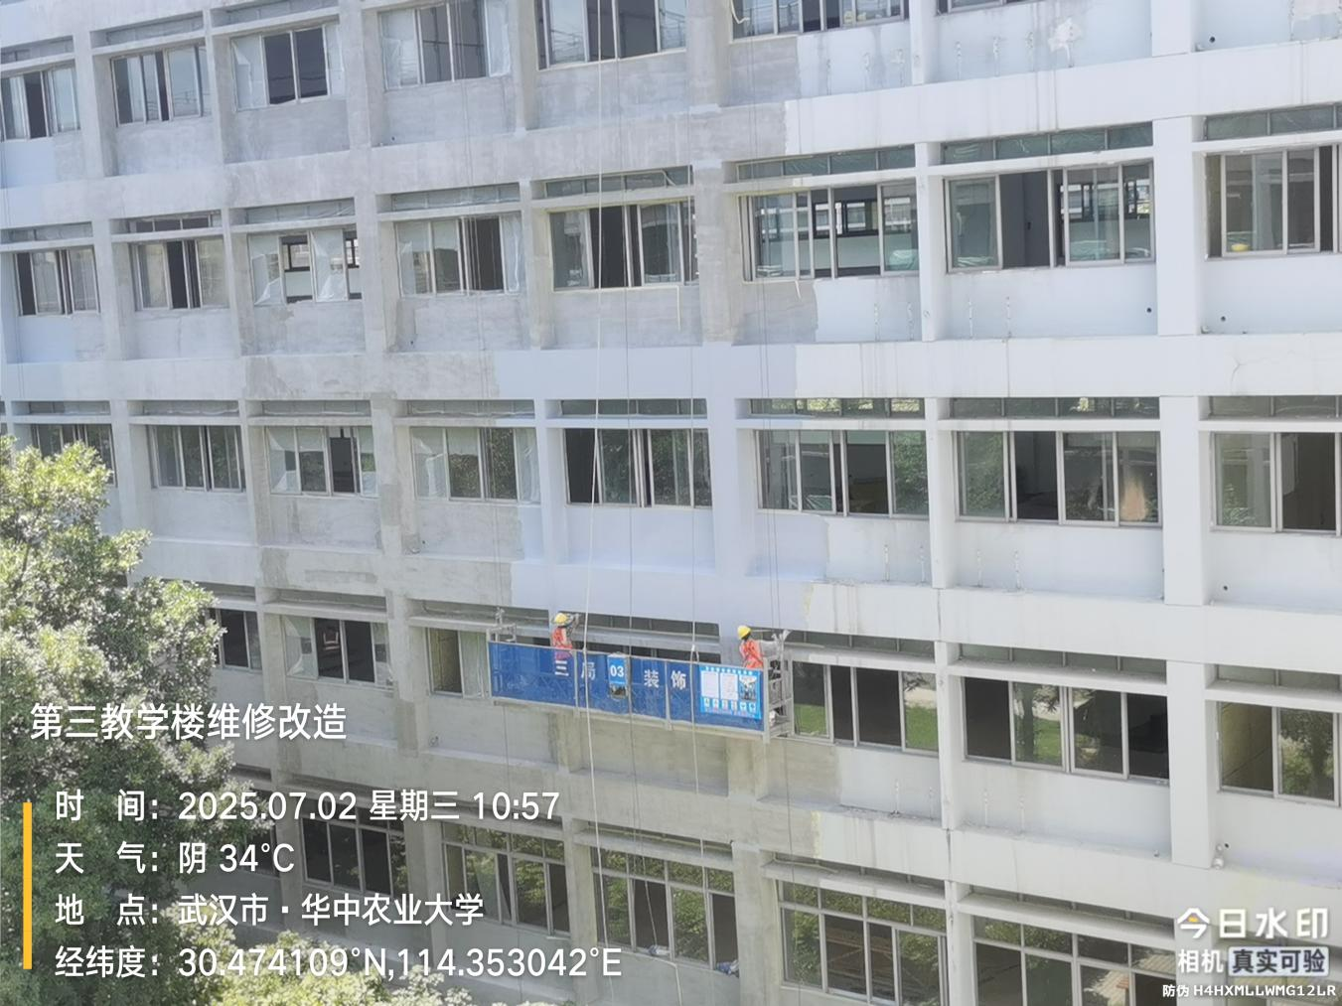
走廊方通吊顶
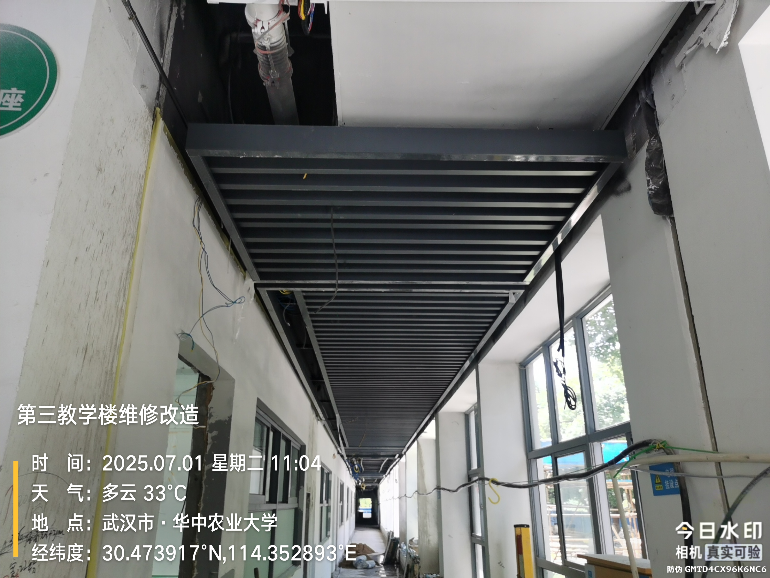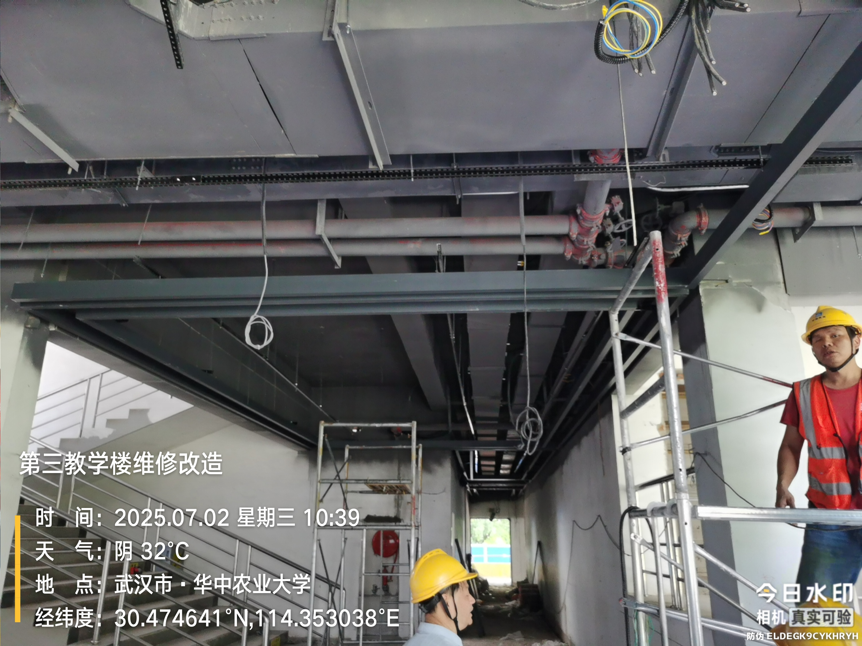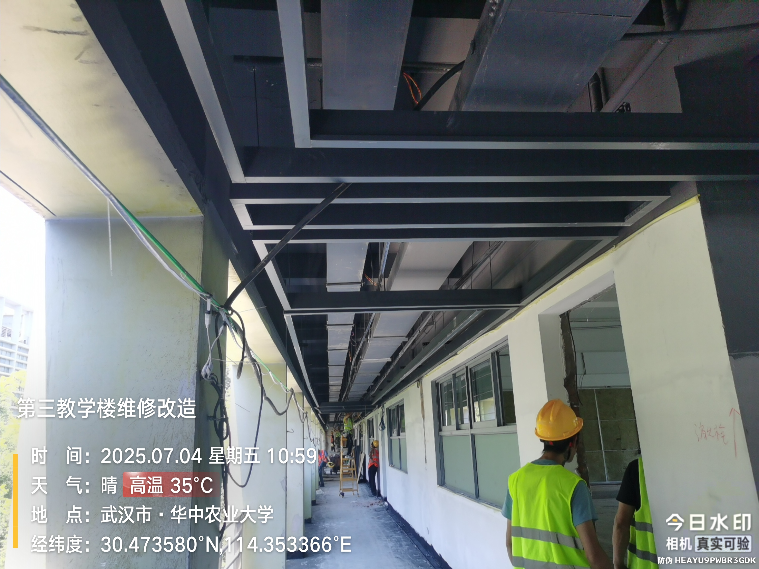
走廊地面
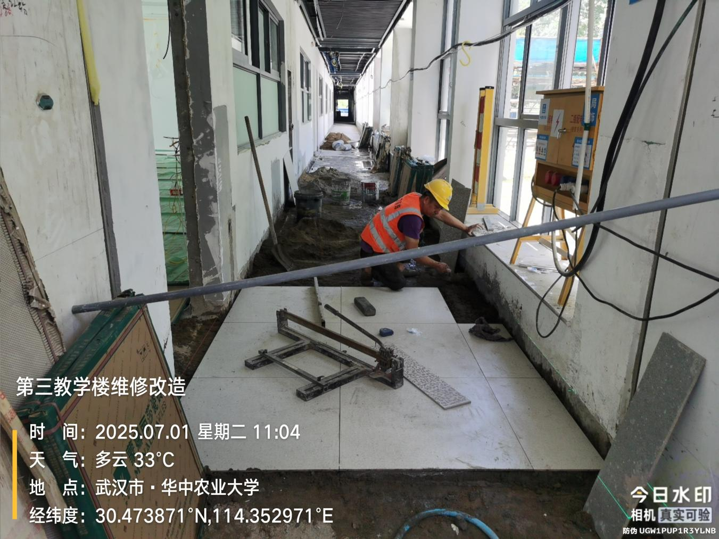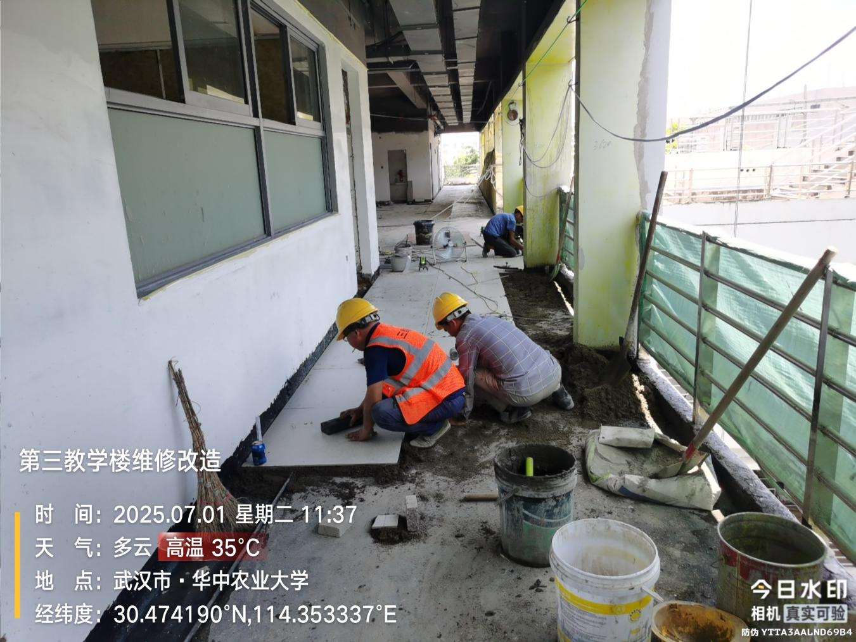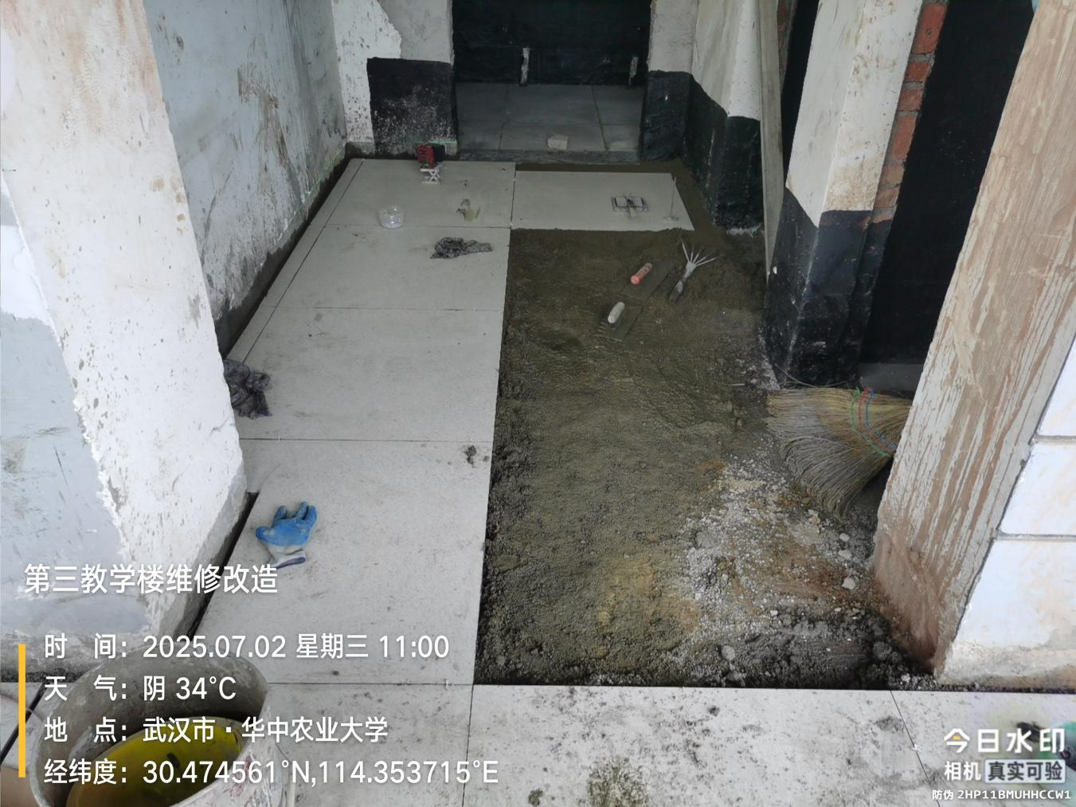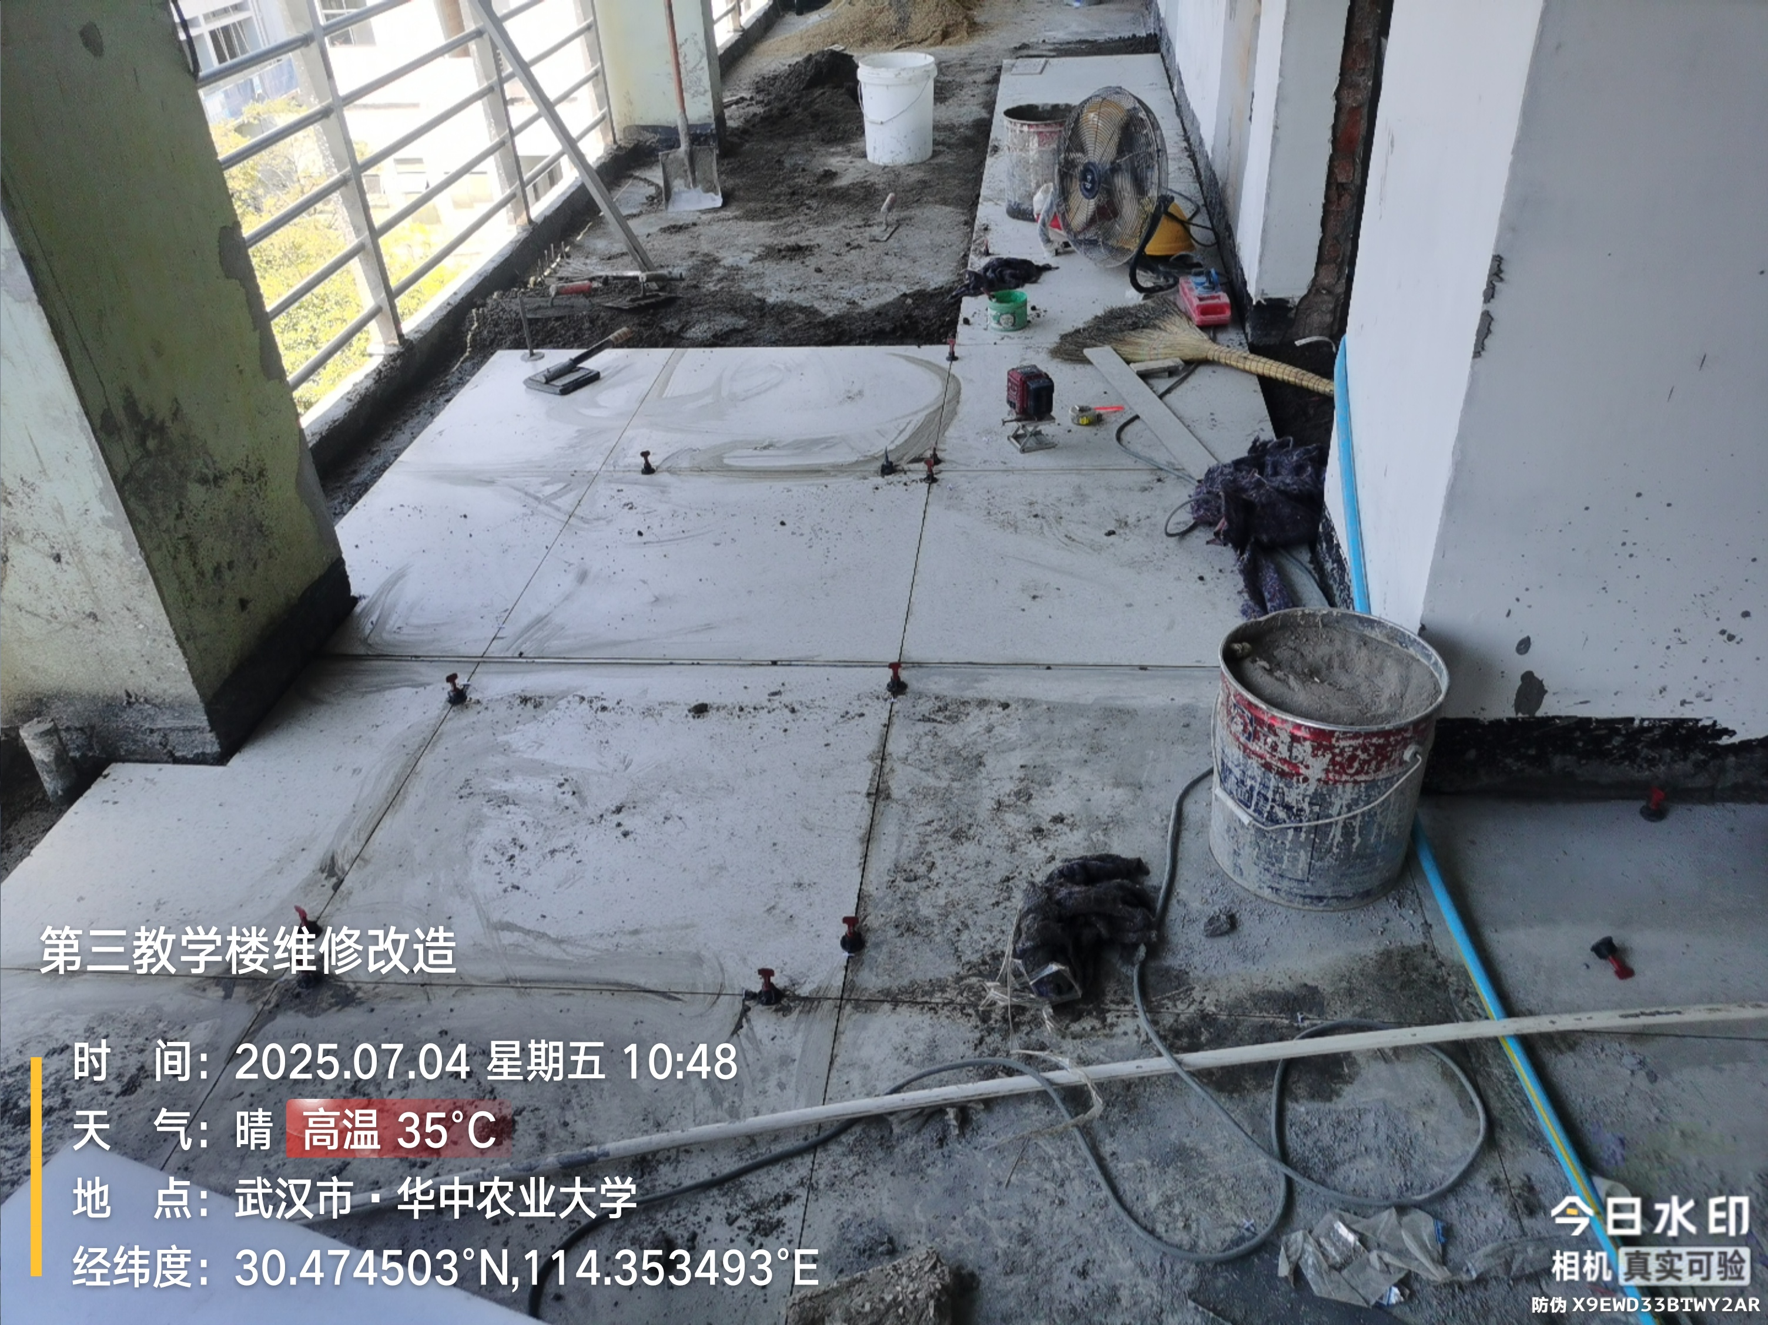
卫生间墙地砖铺贴
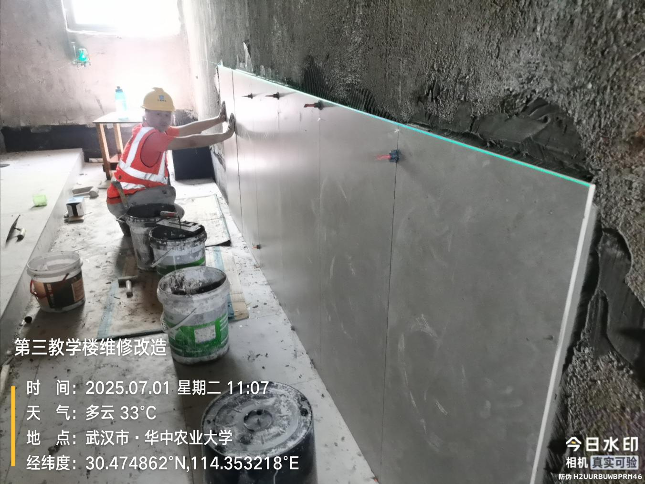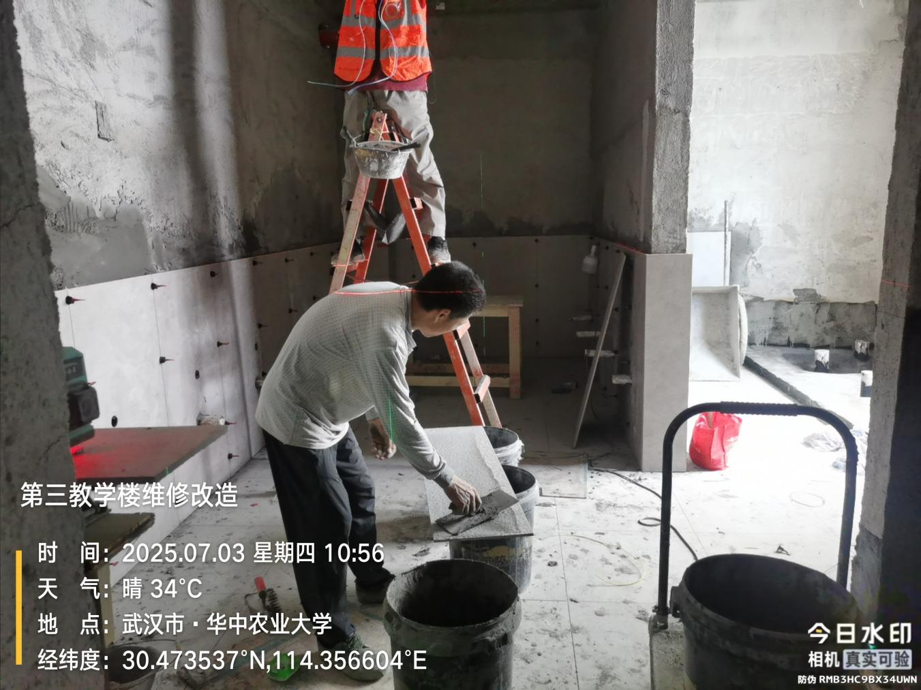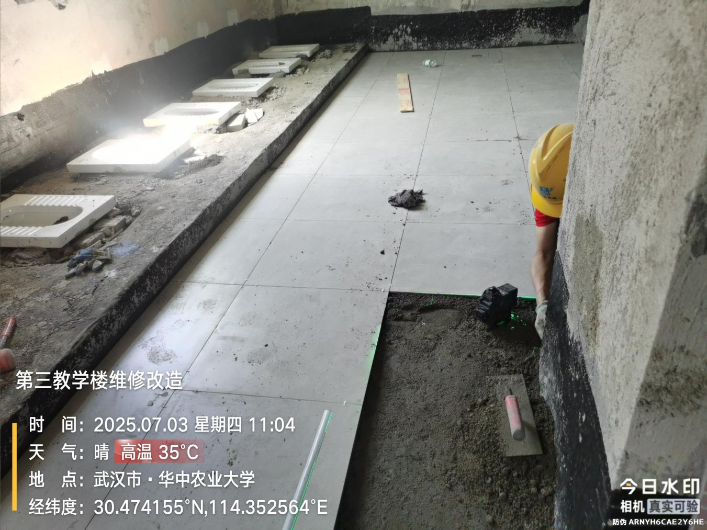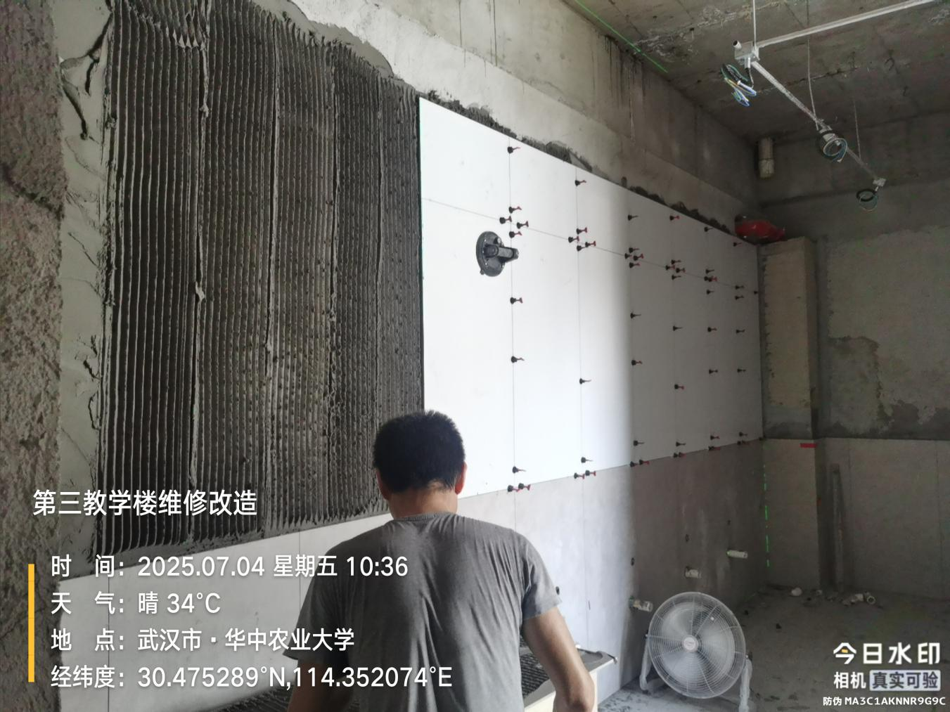
教室墙面顶棚腻子
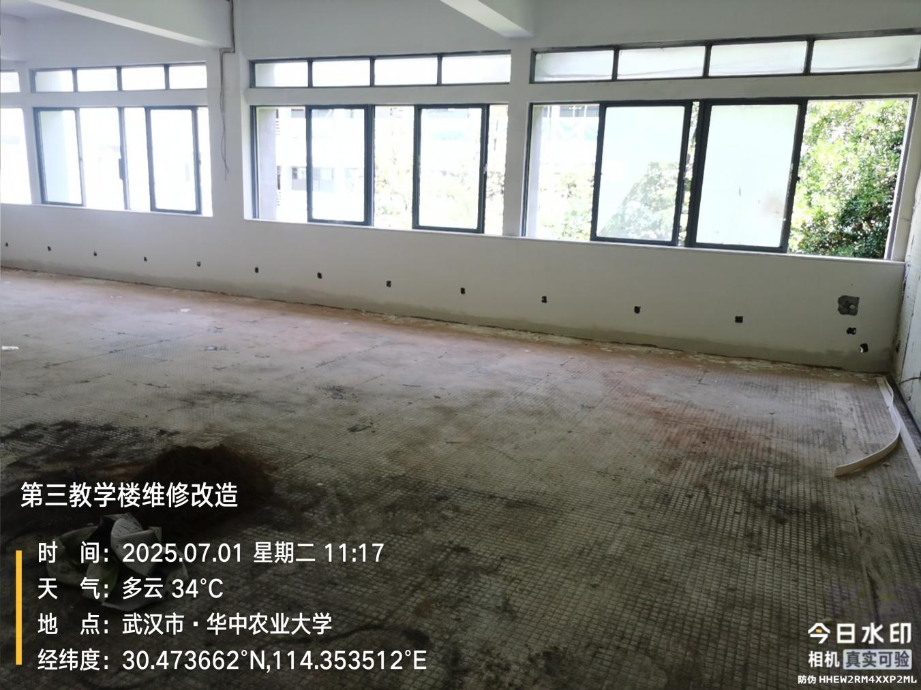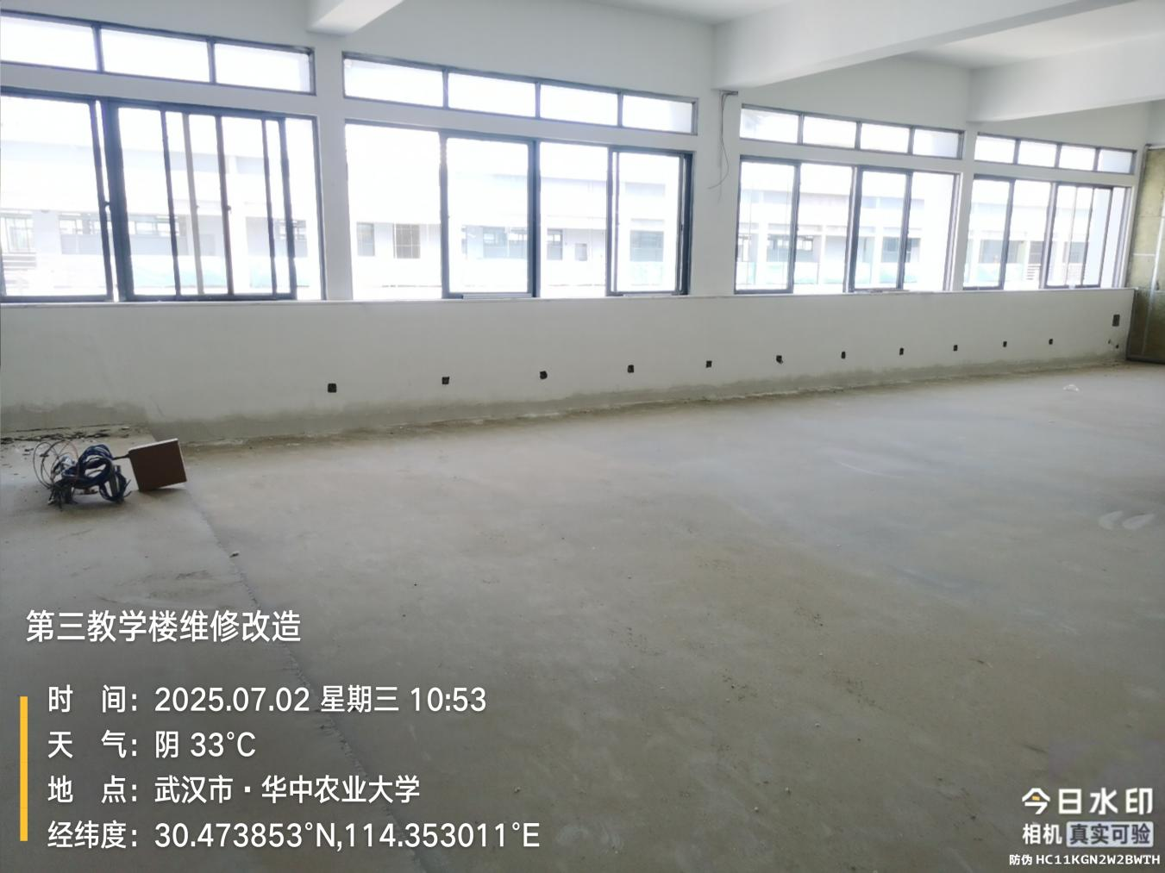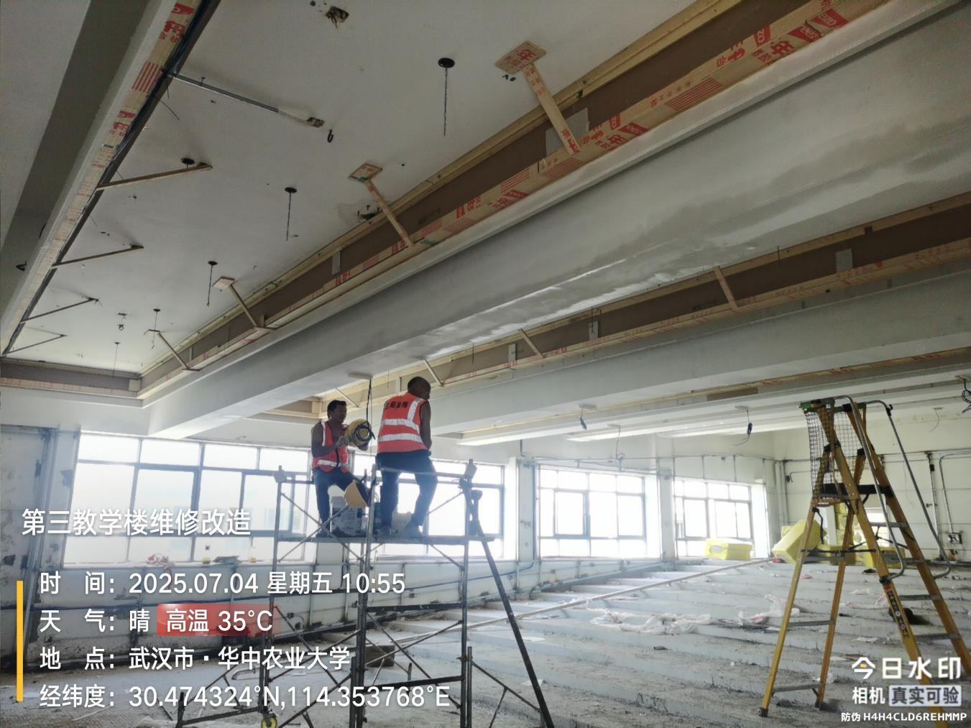
走廊墙面腻子
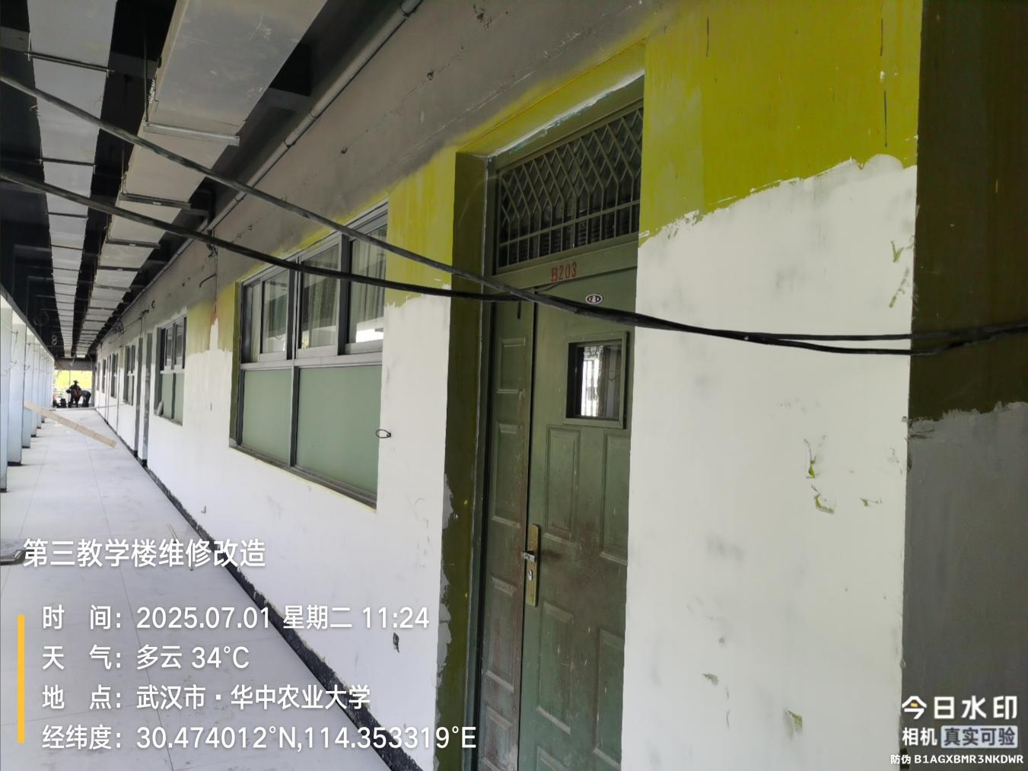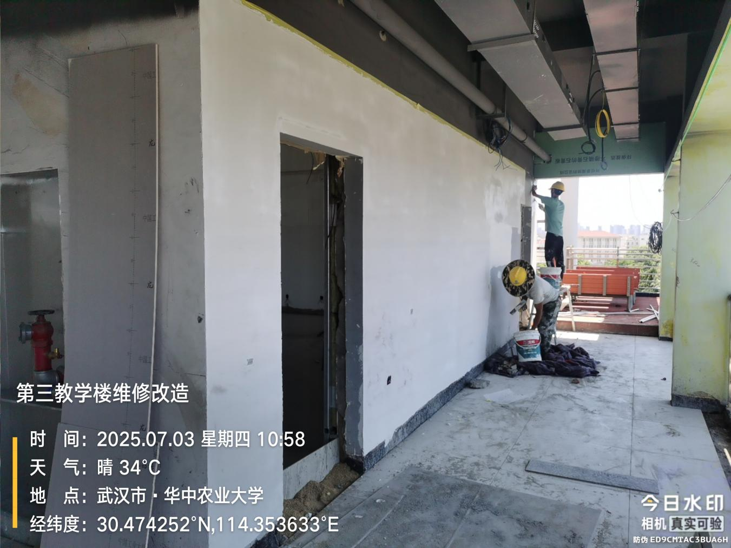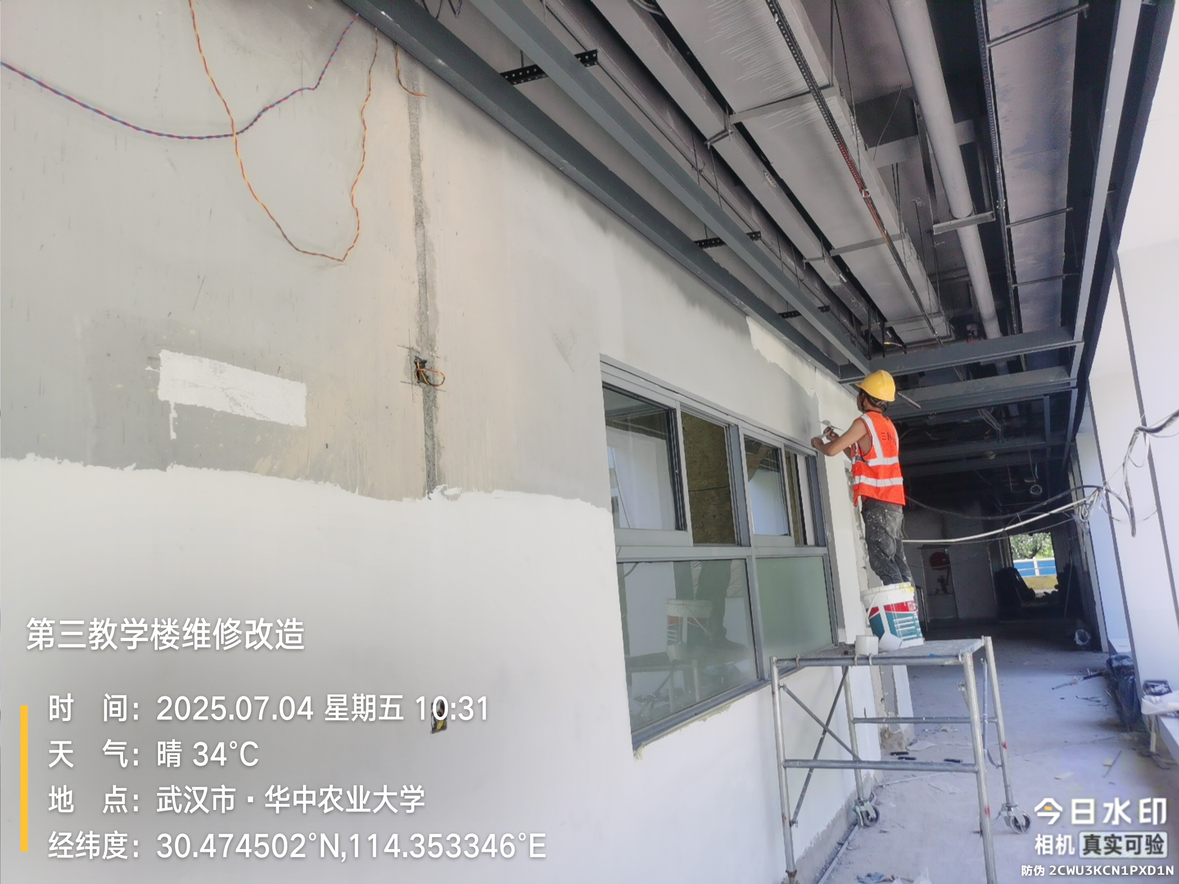
教室自流平
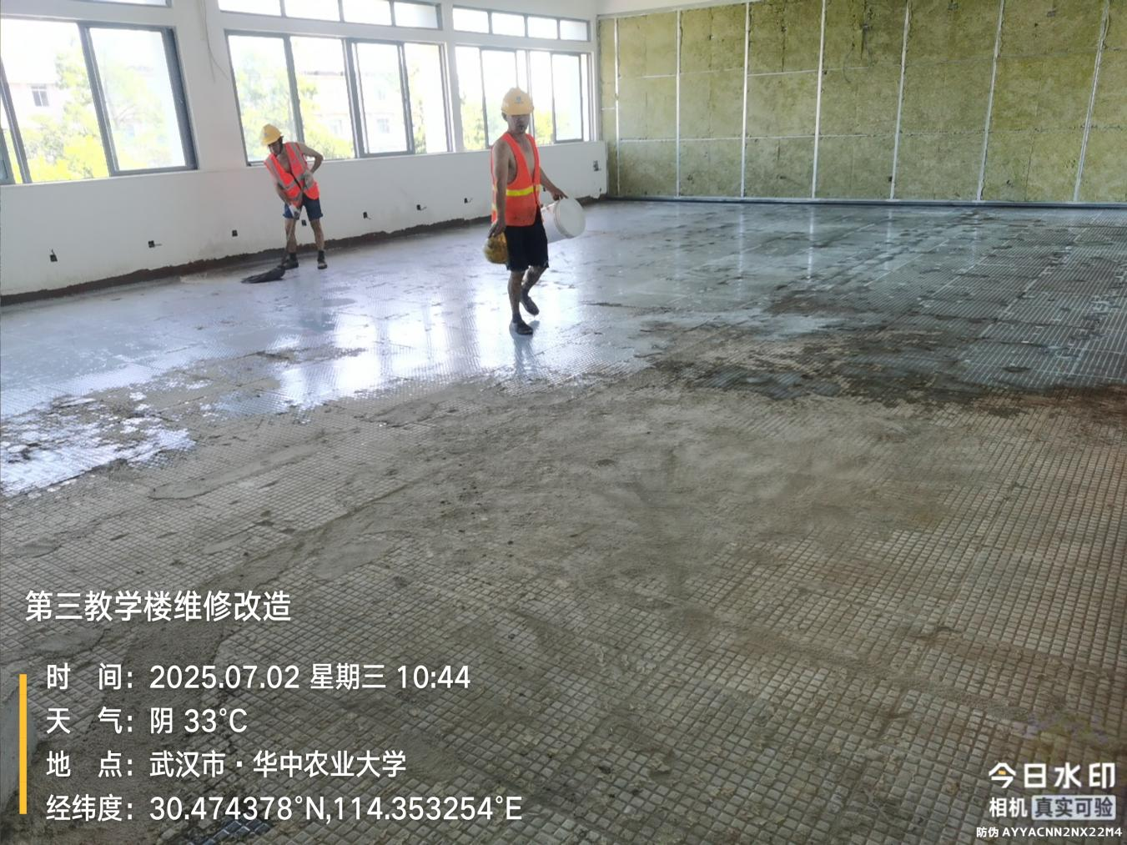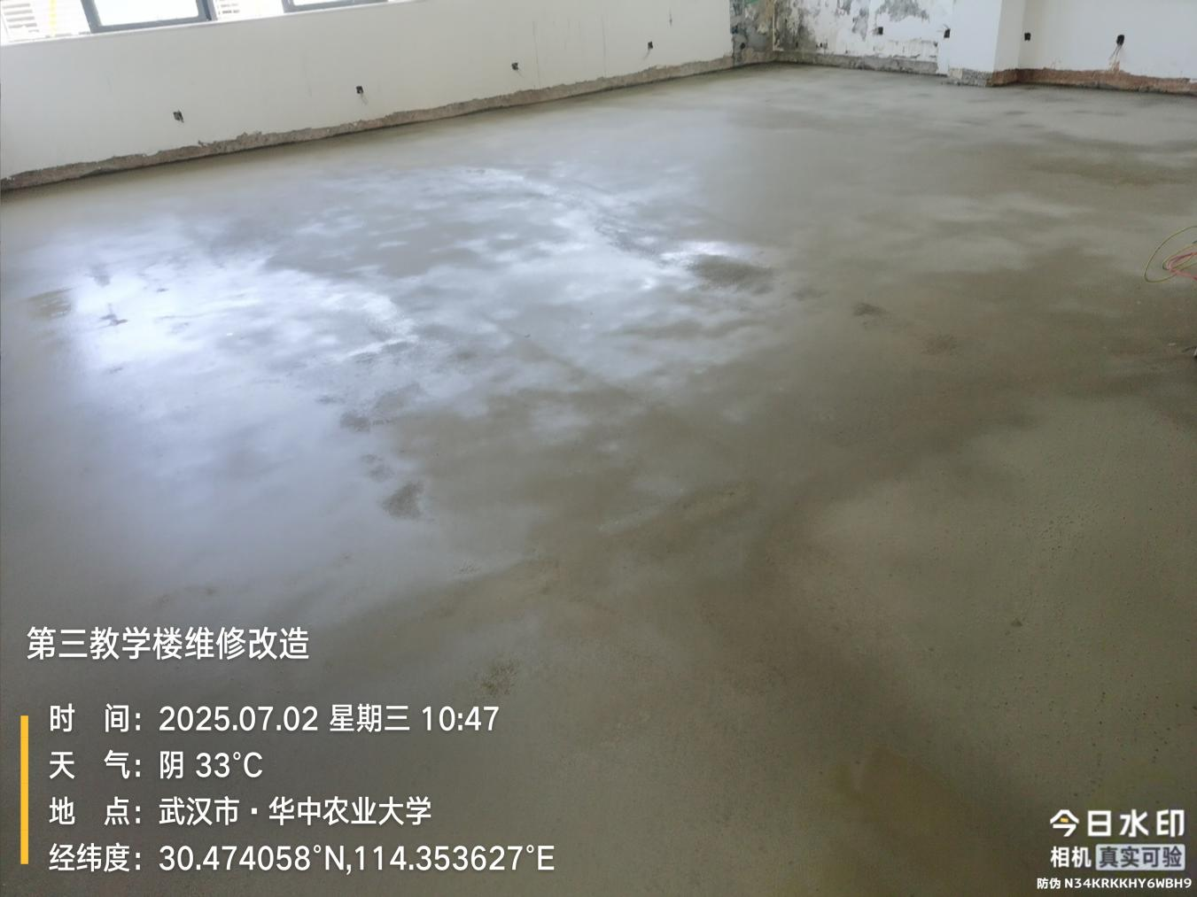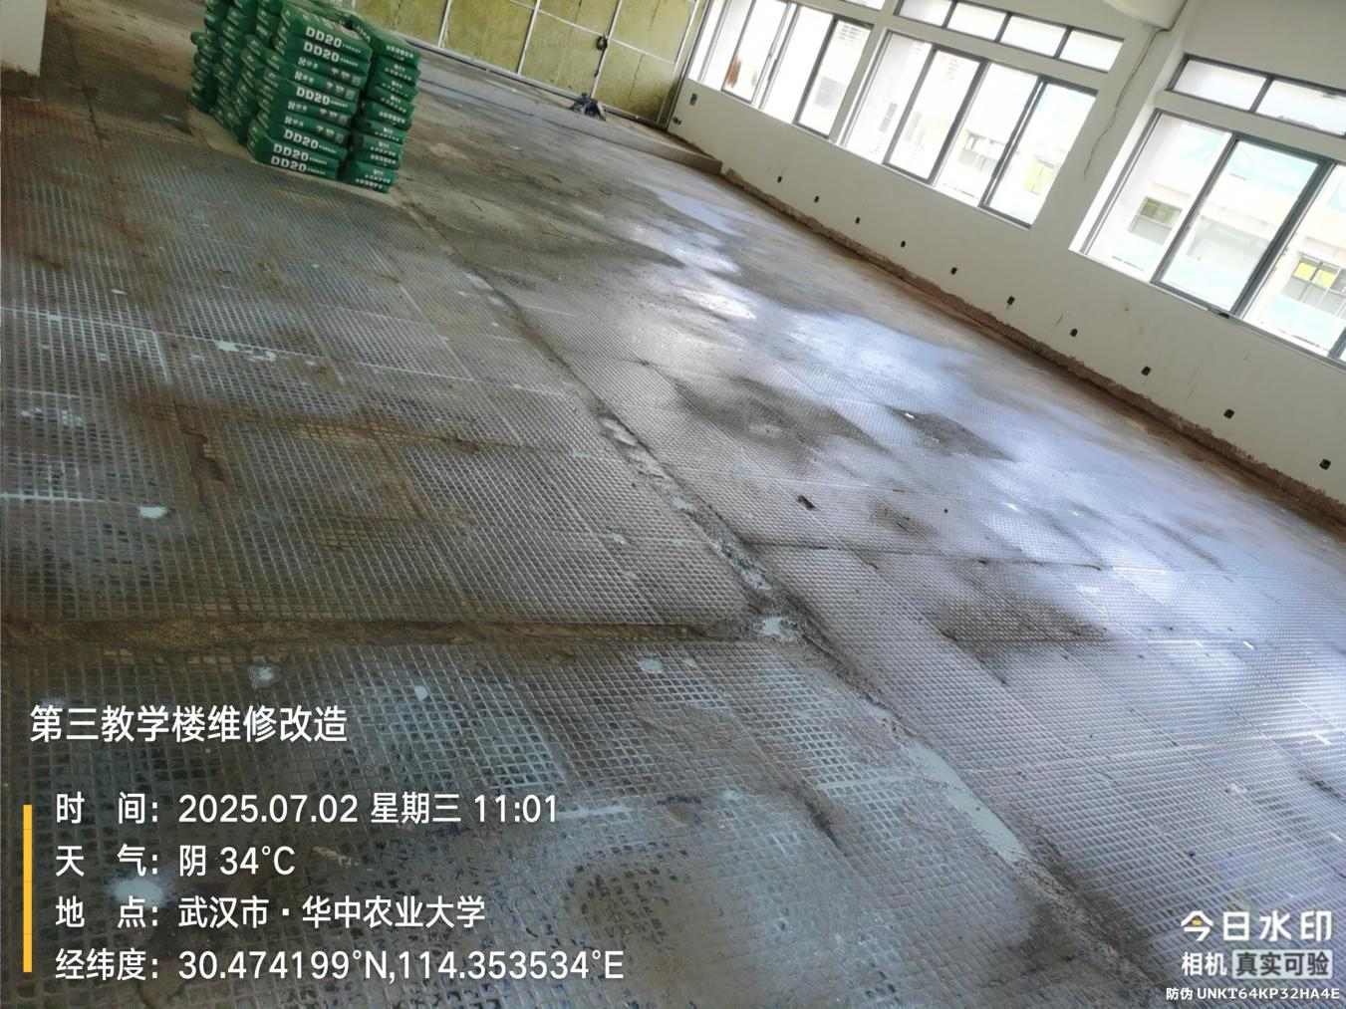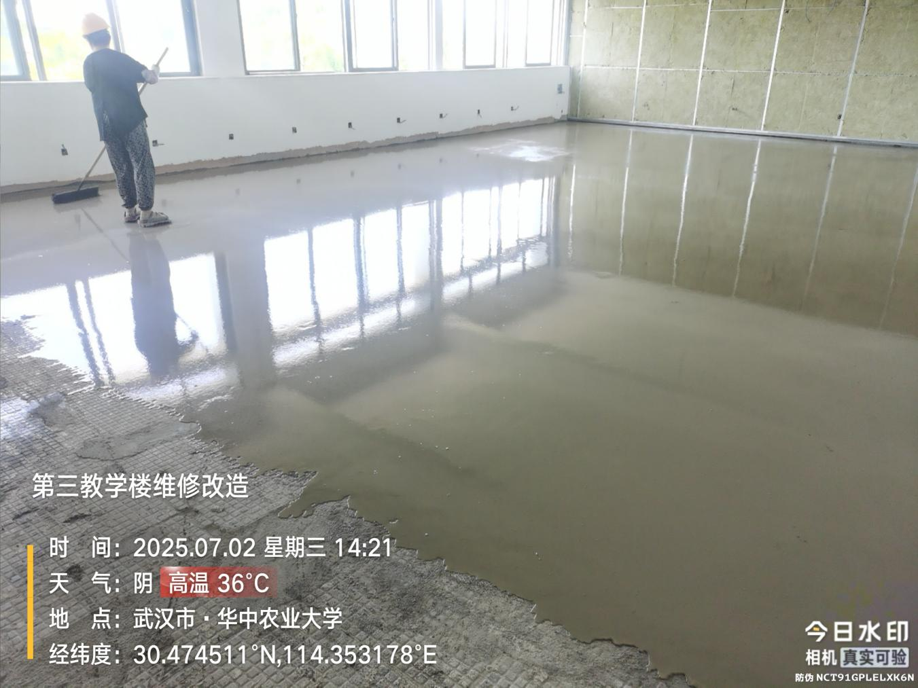
蹲便器安装
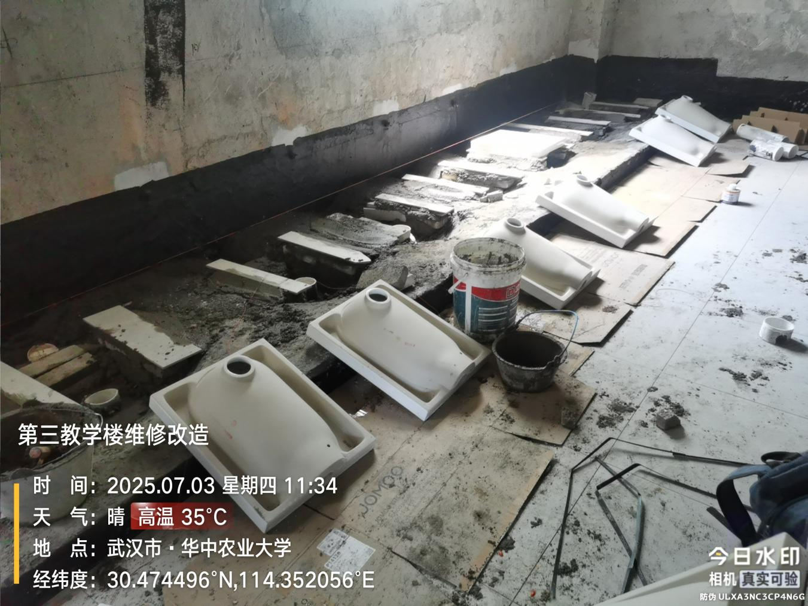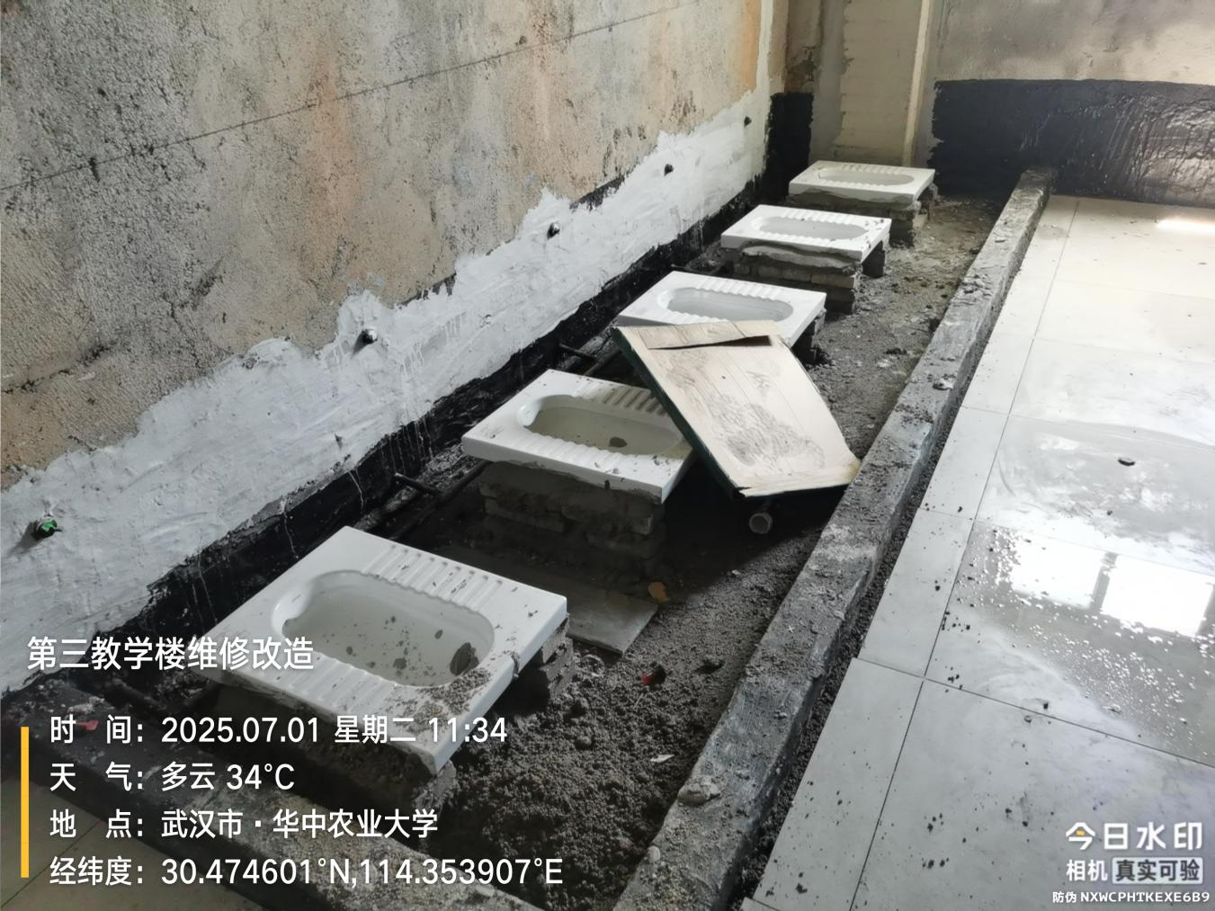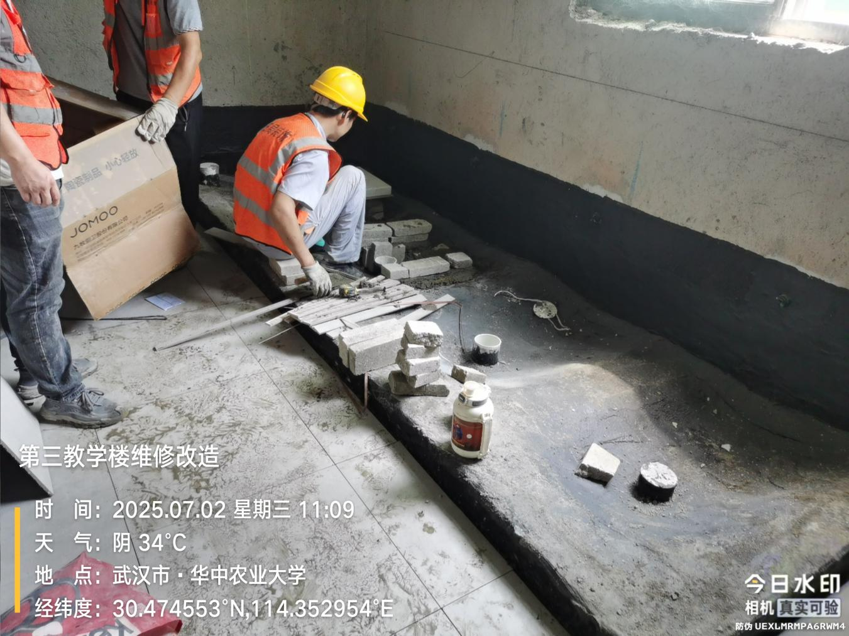
电线电缆敷设
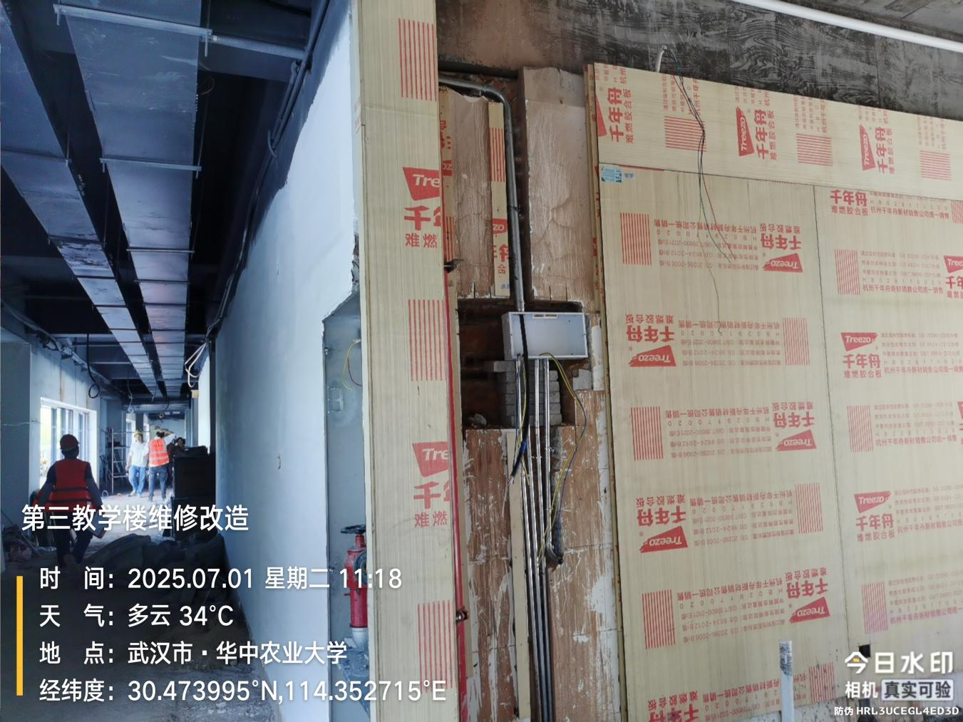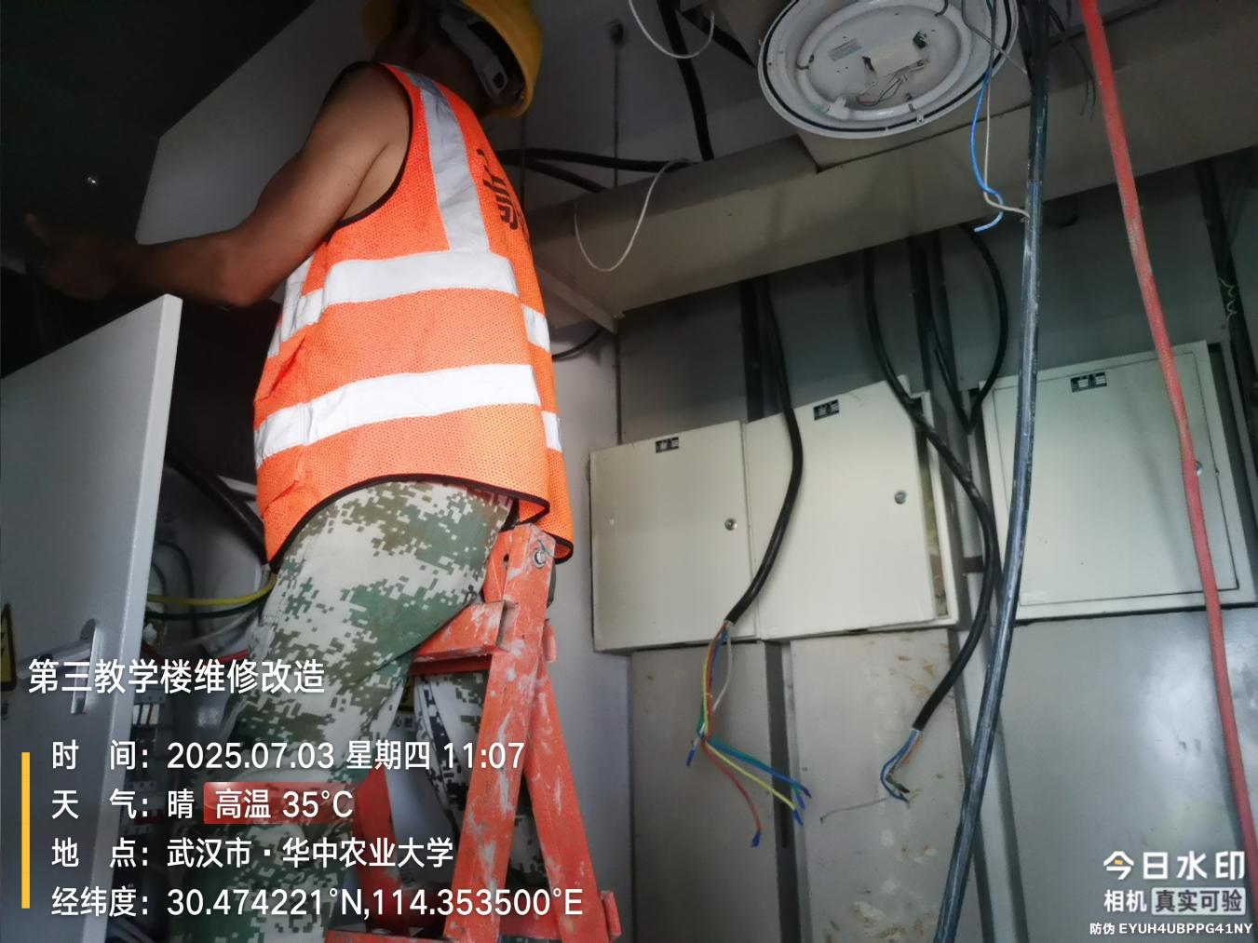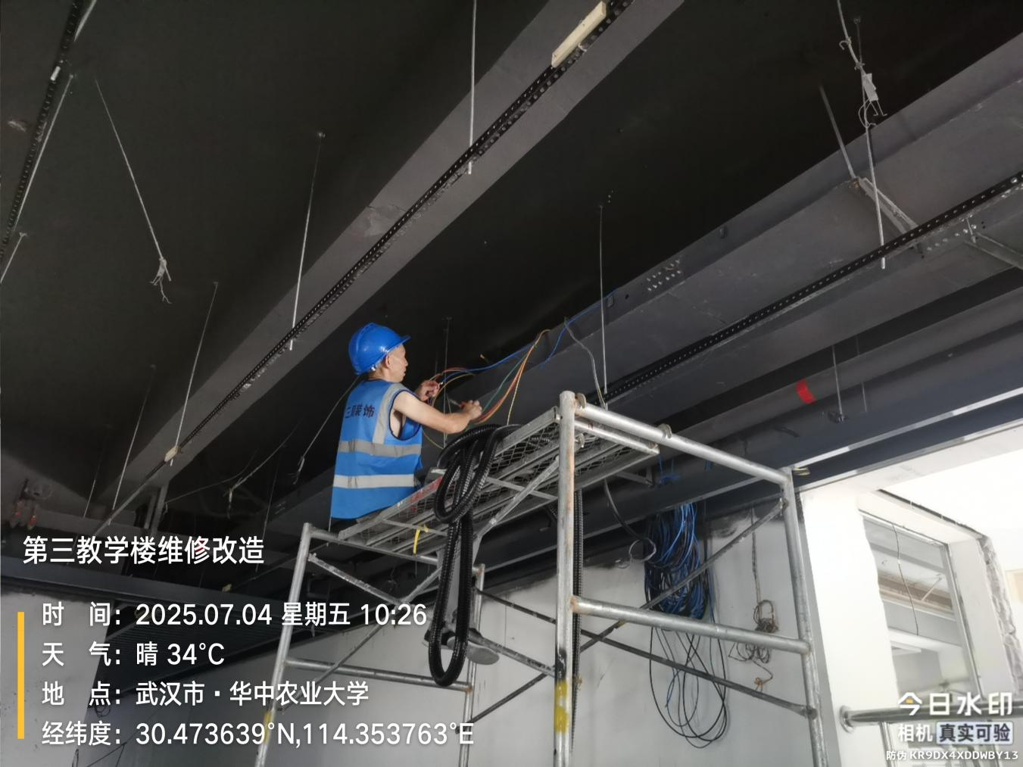
一层大厅顶棚龙骨安装，顶棚喷黑
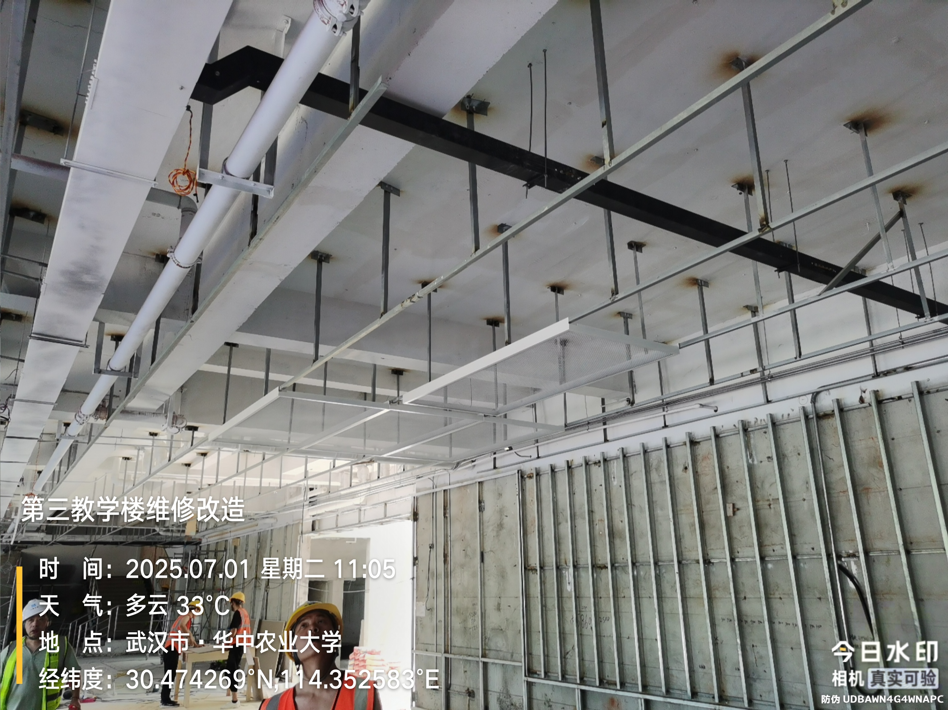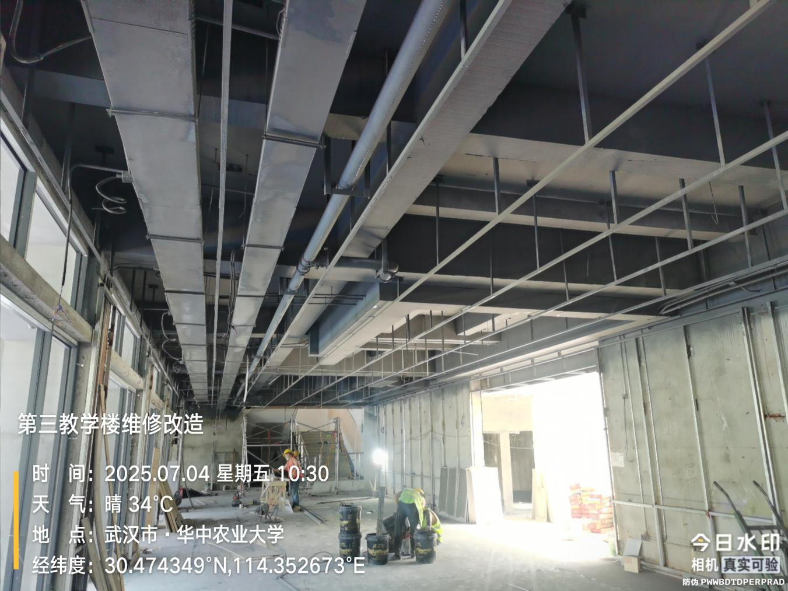
开水间地面丙纶布防水
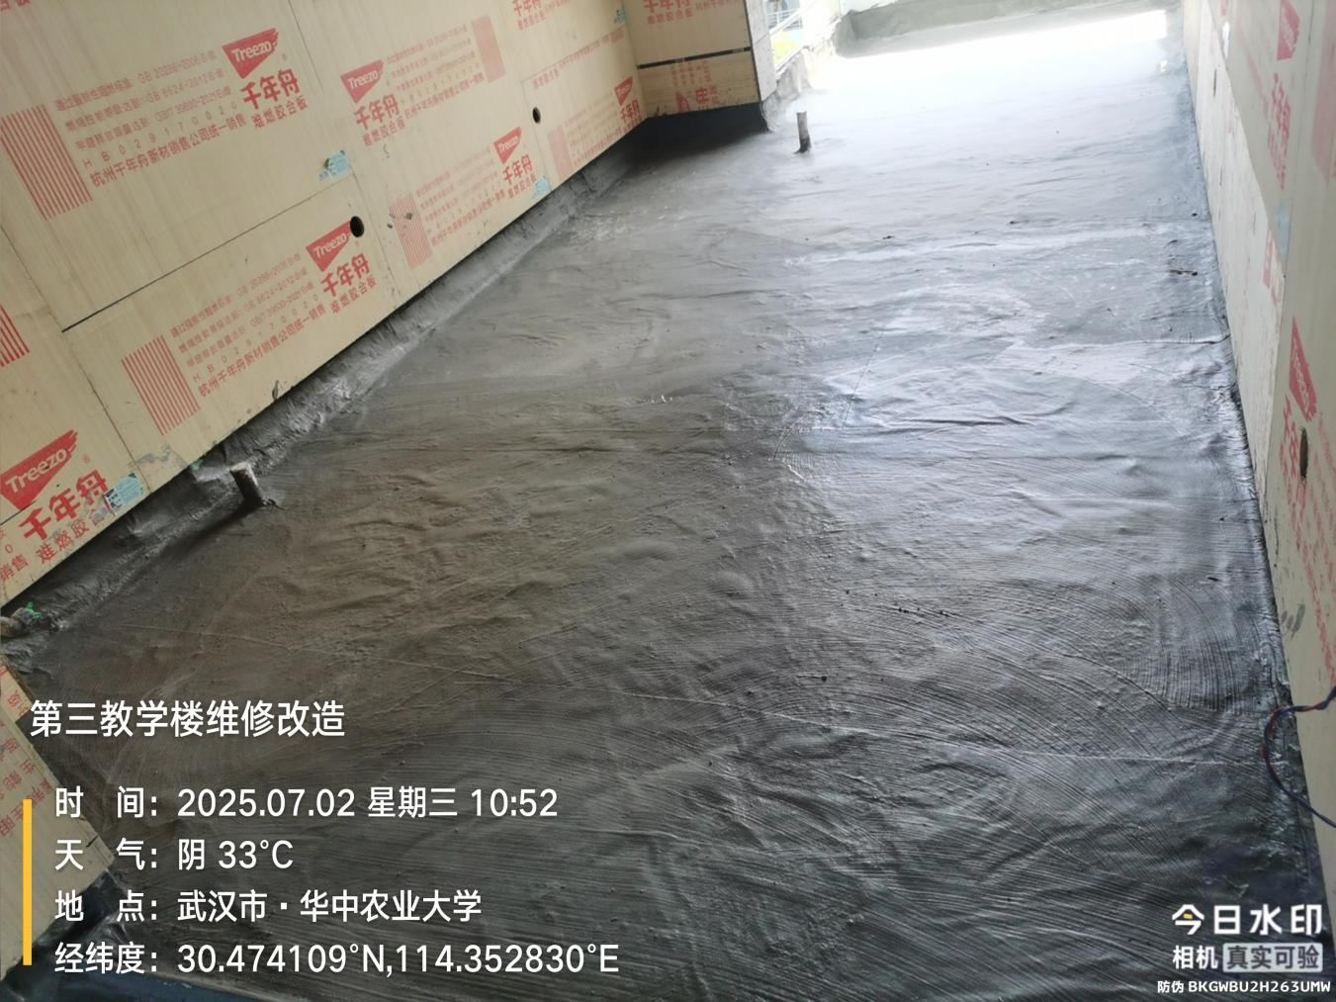
吊顶梁吊坎
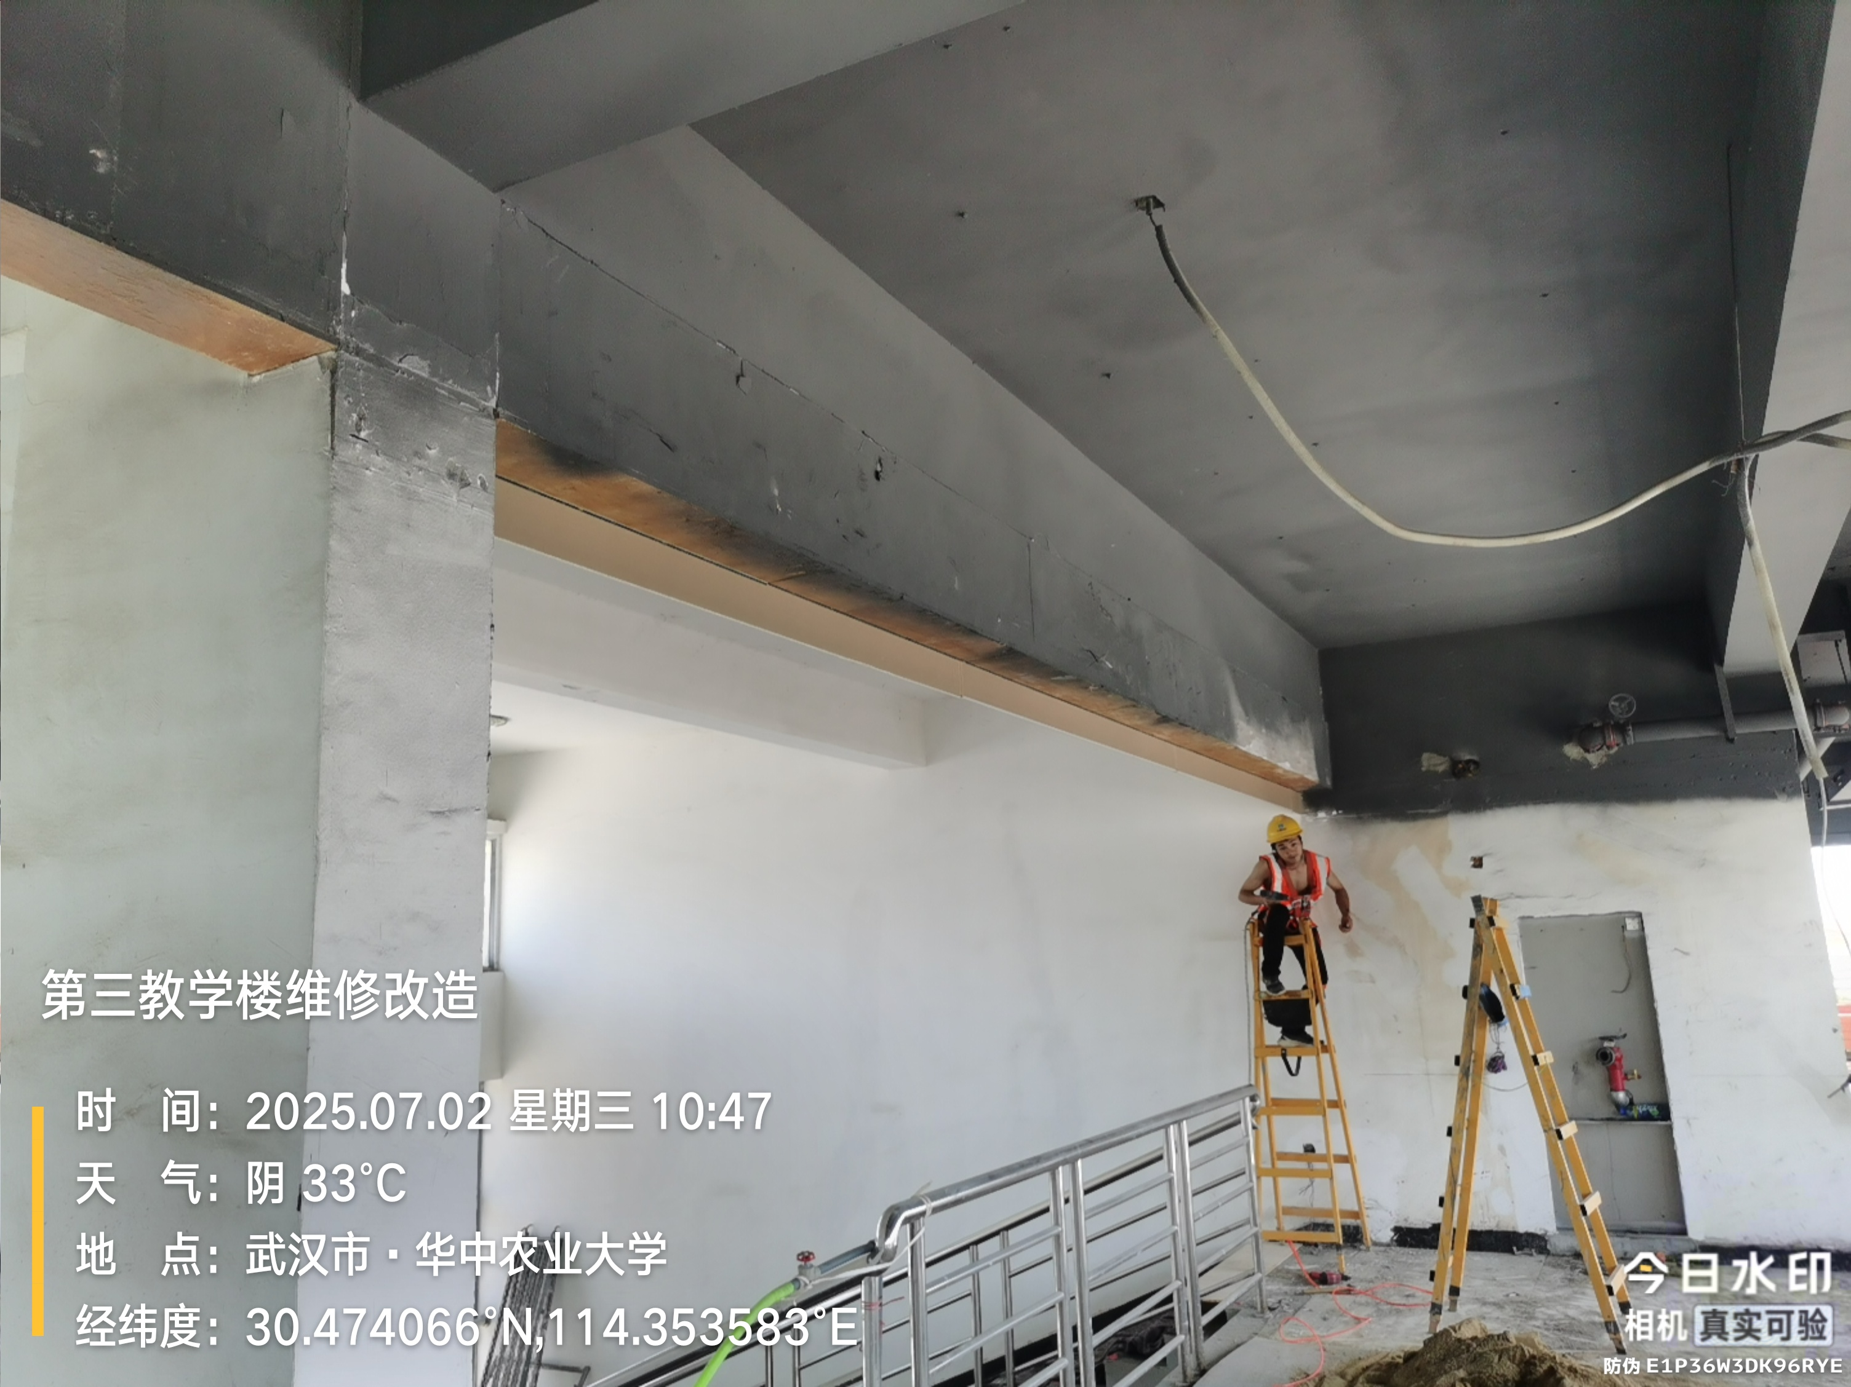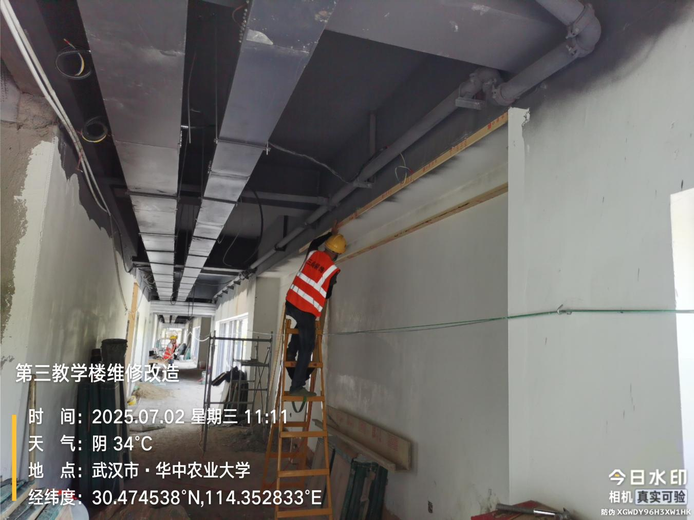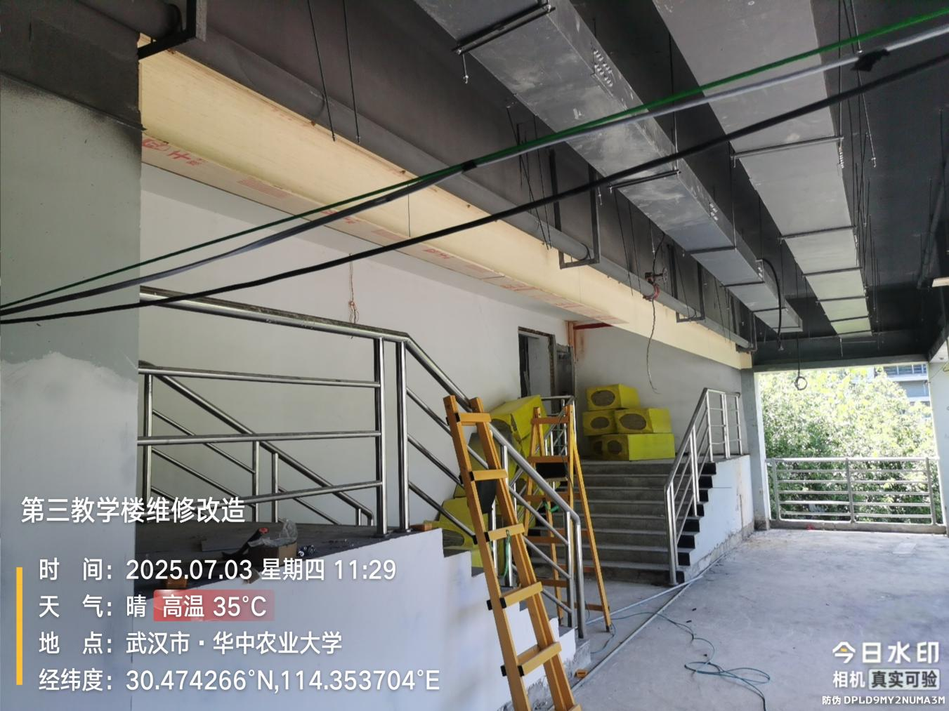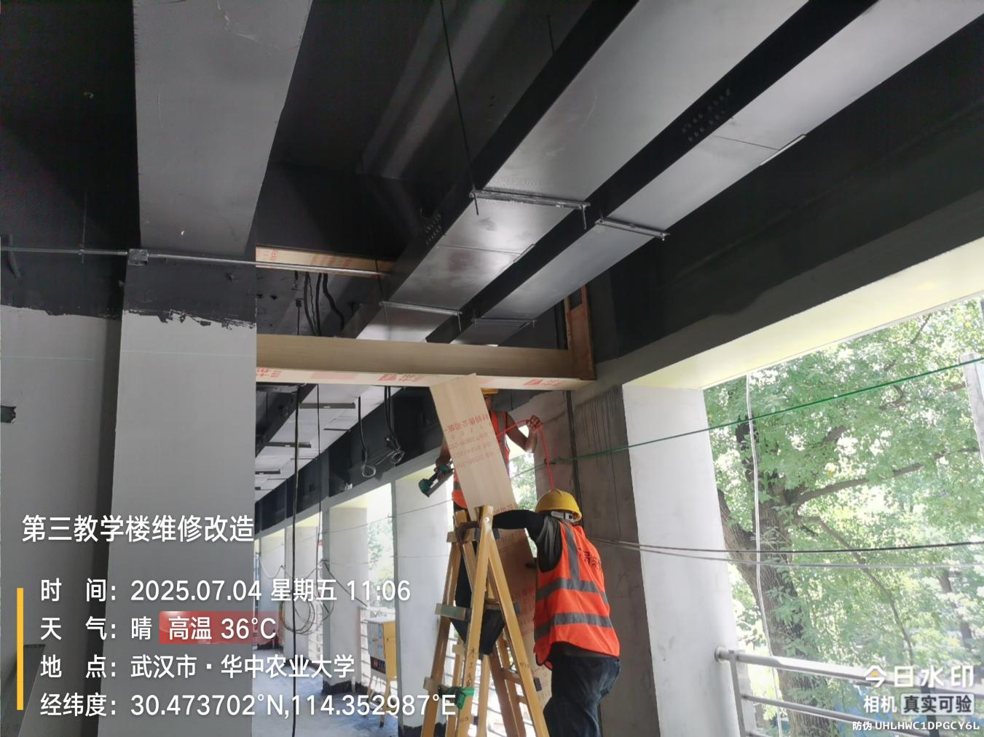
一层大厅顶棚排水管包封
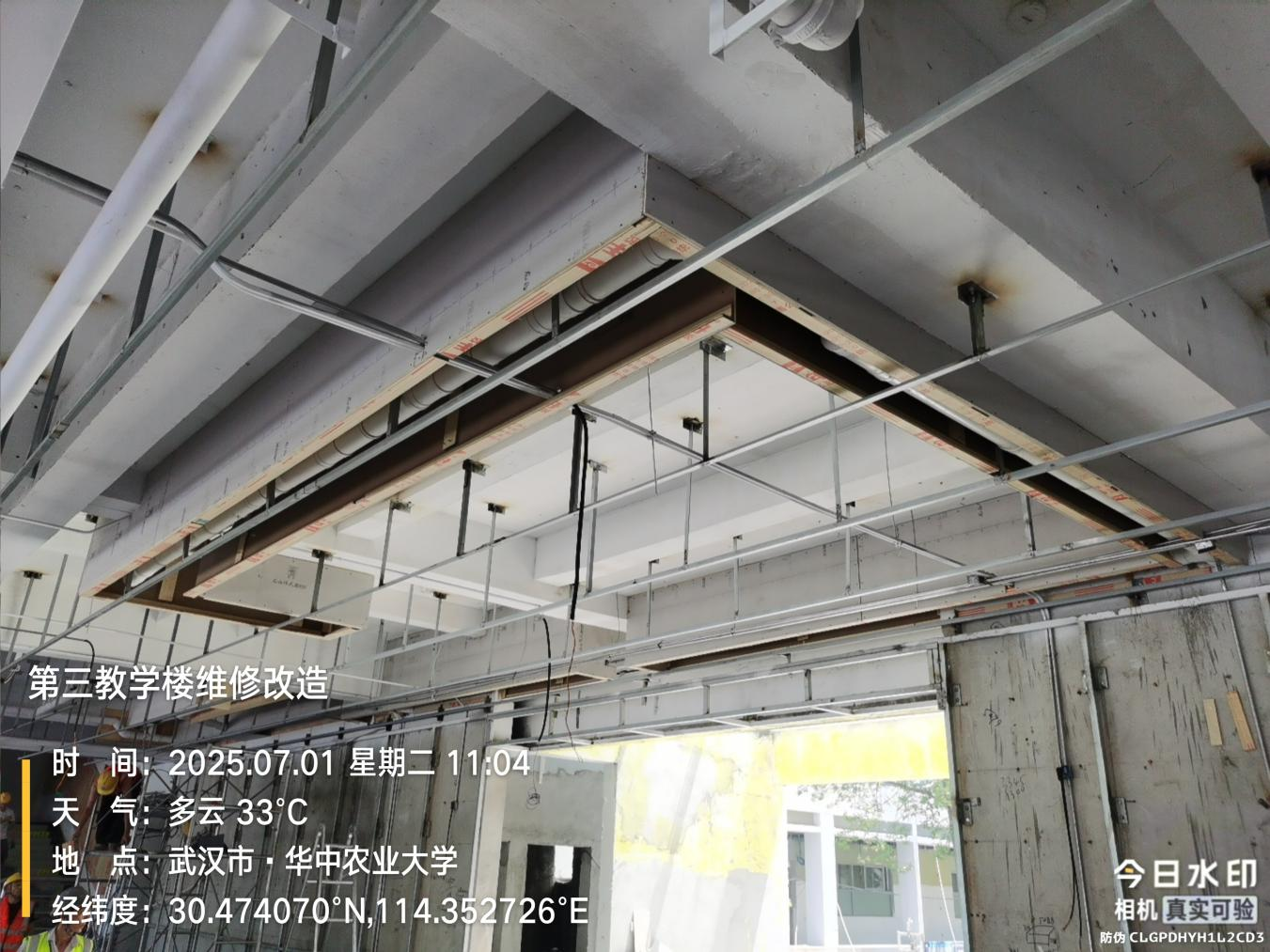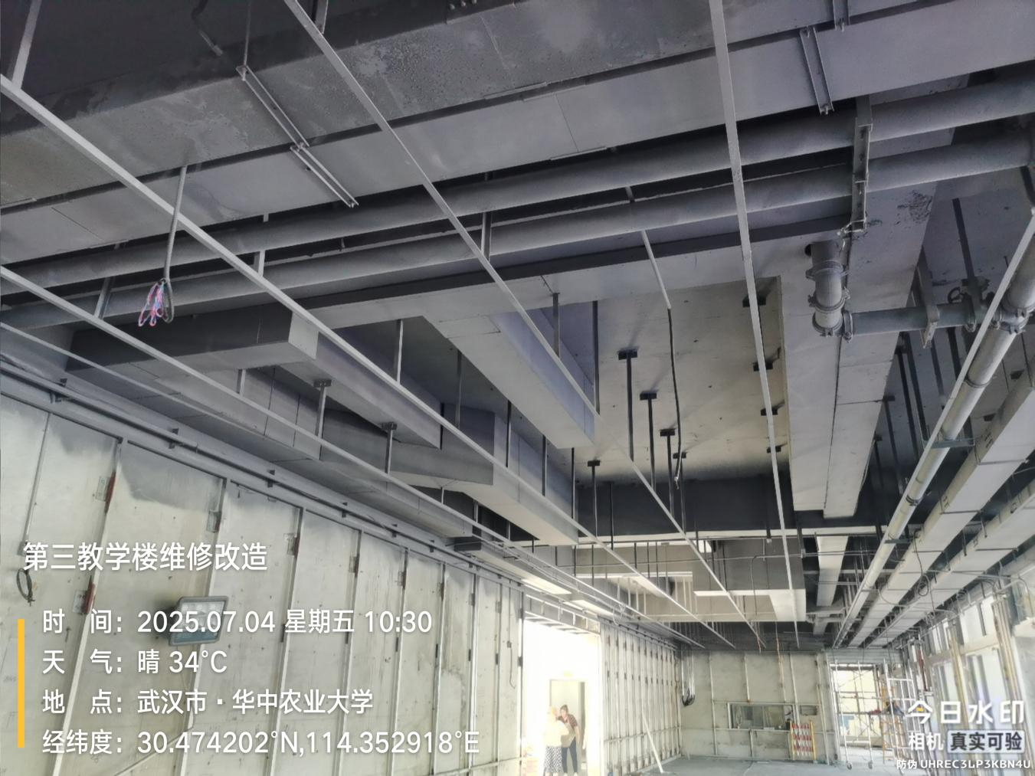
水泥板包管
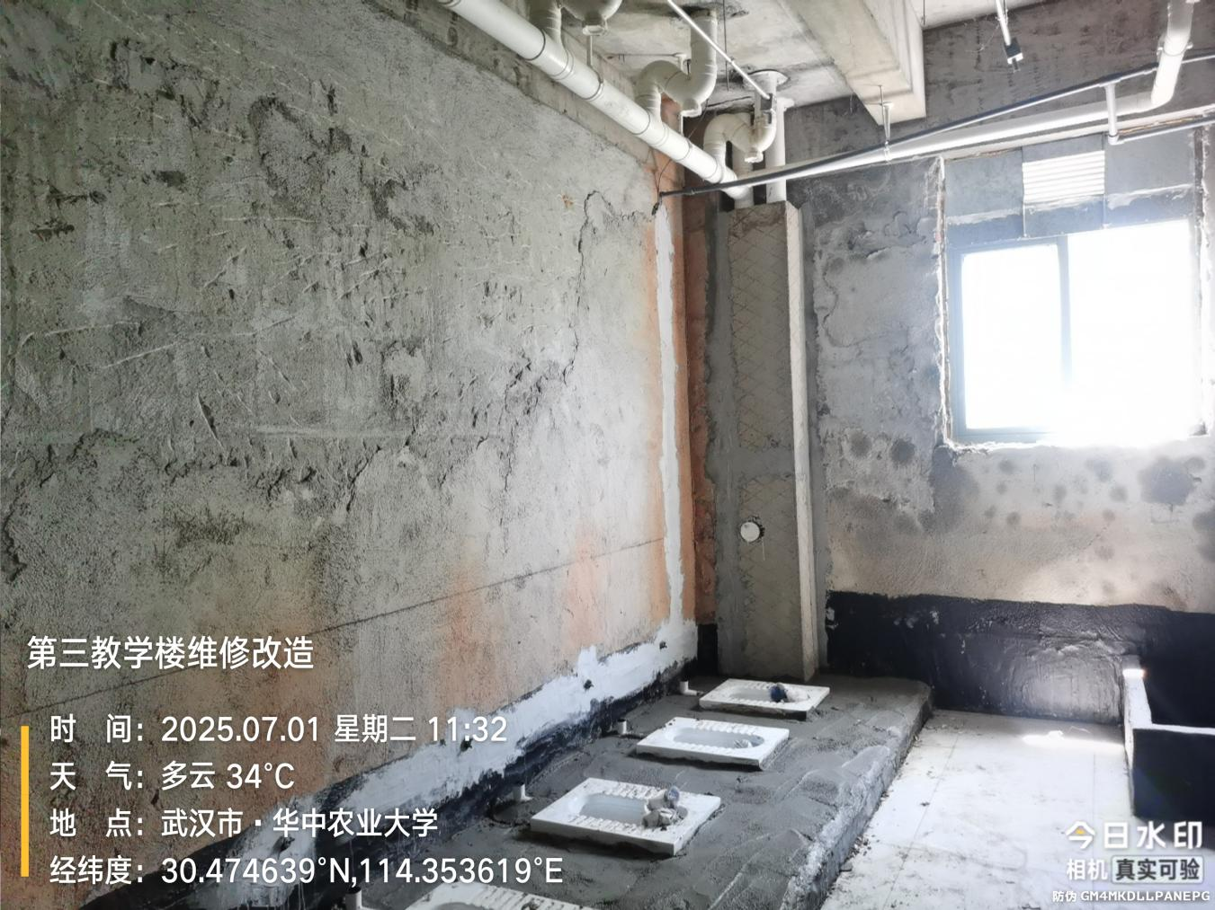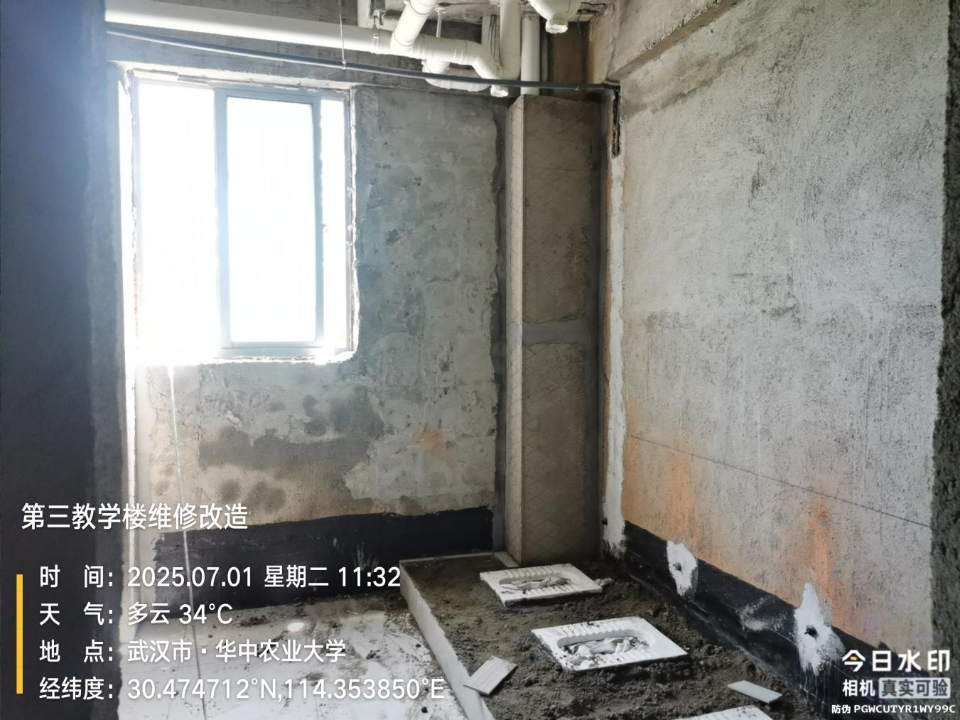
二层外走廊防水（平面沥青卷材，上翻丙纶卷材）
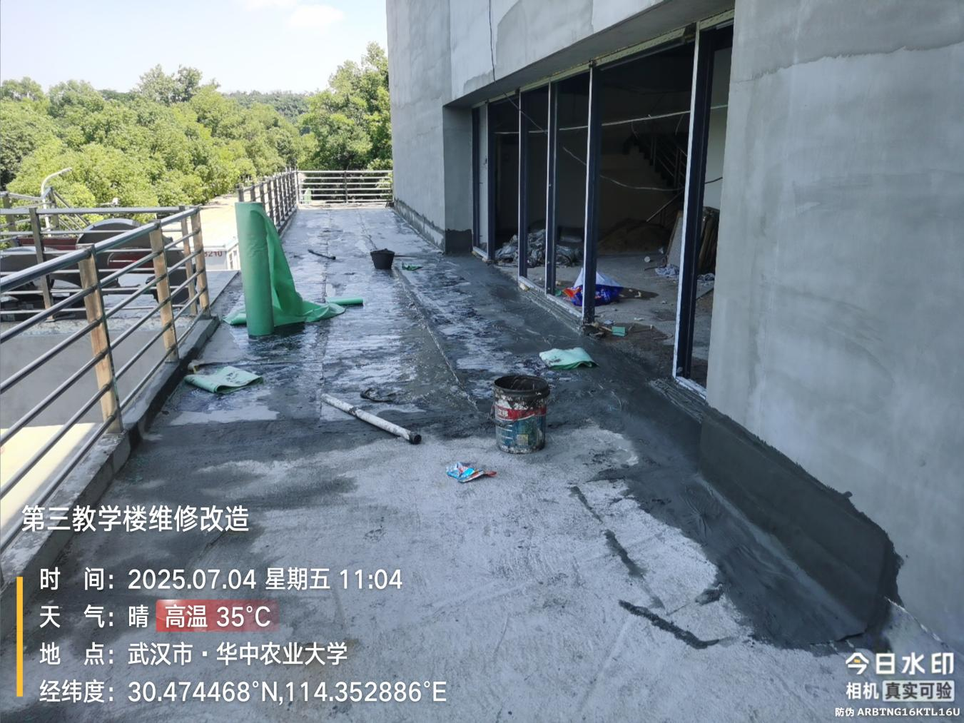
- 材料抽检：（含品牌抽查测量）
基层阻燃版
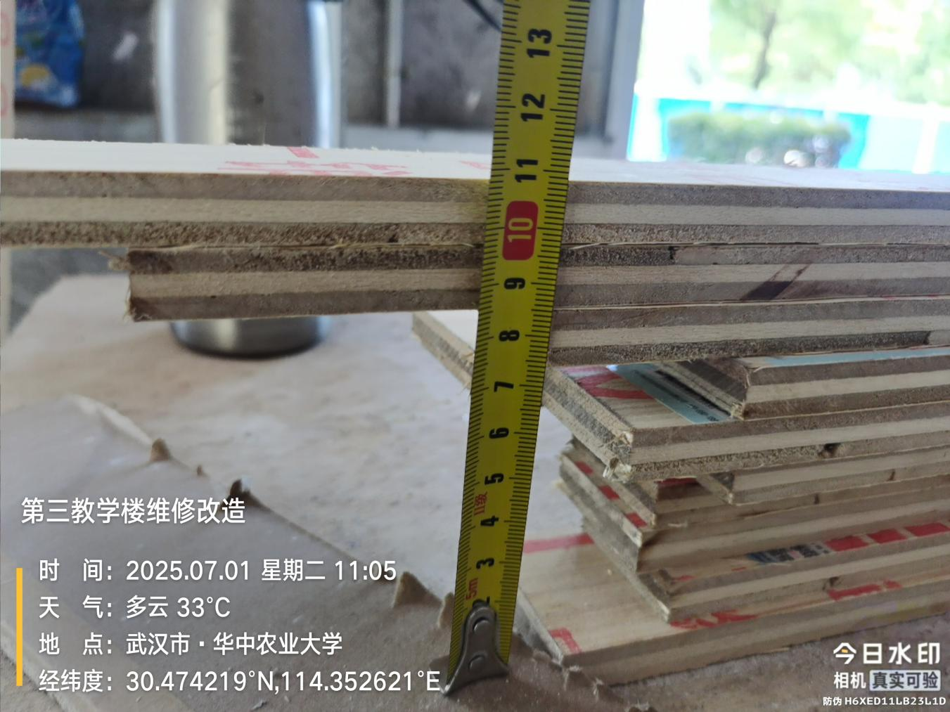
自流平
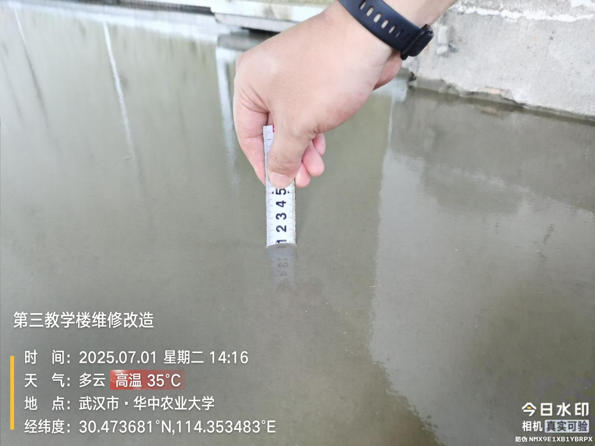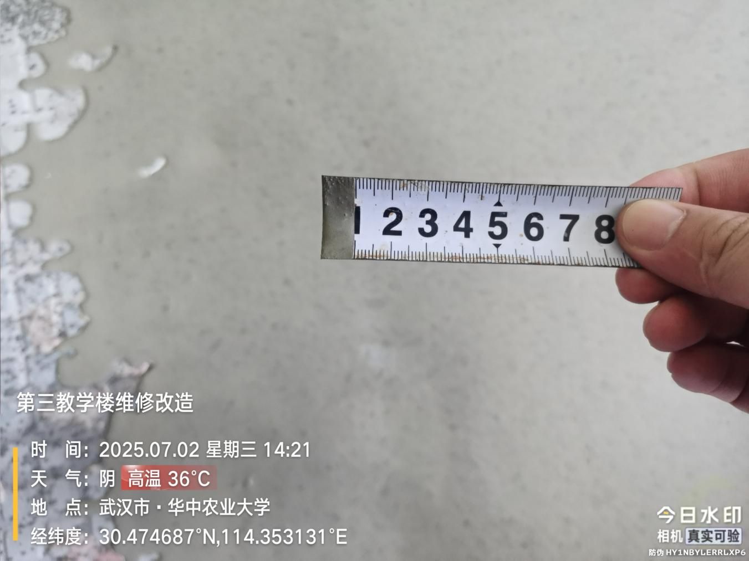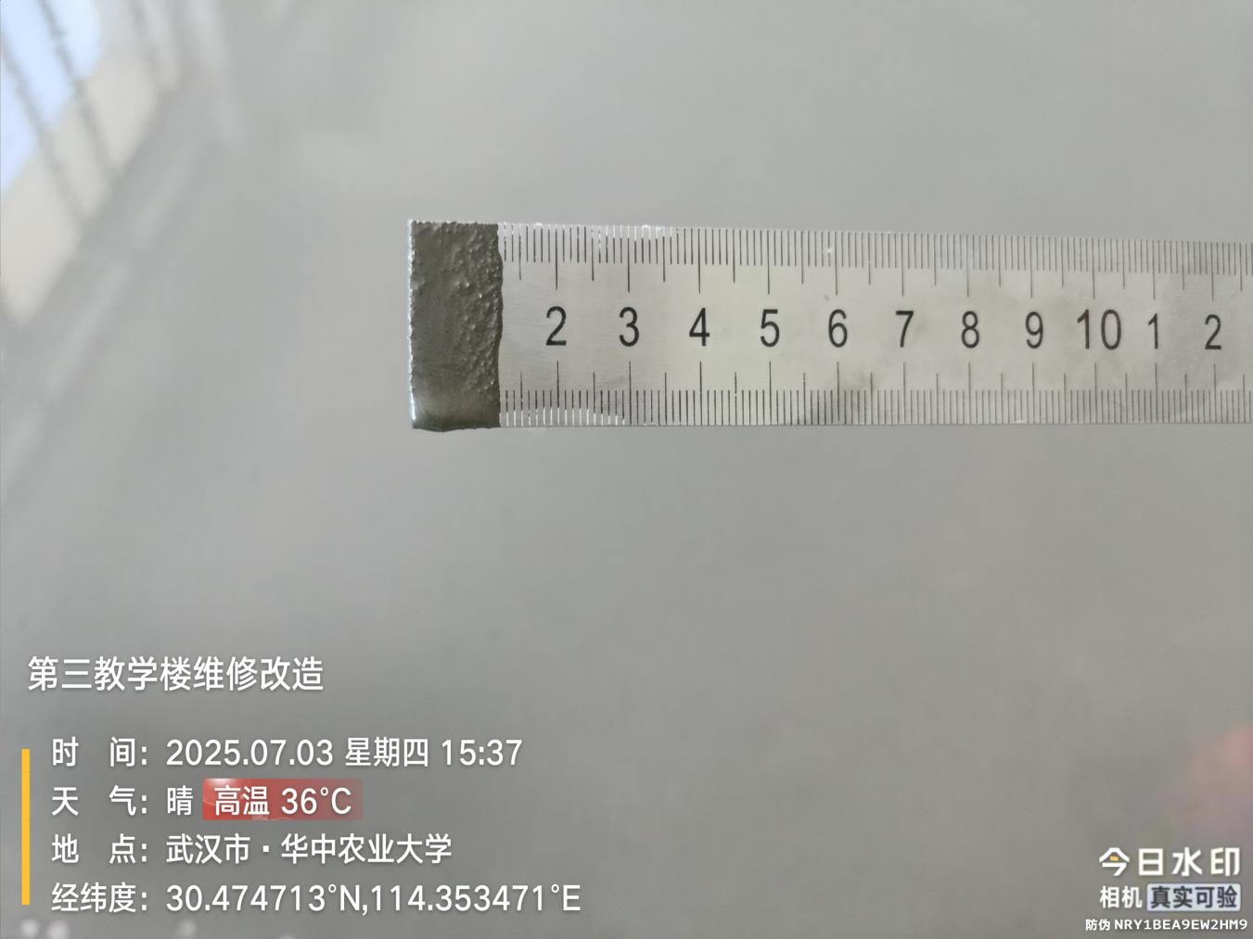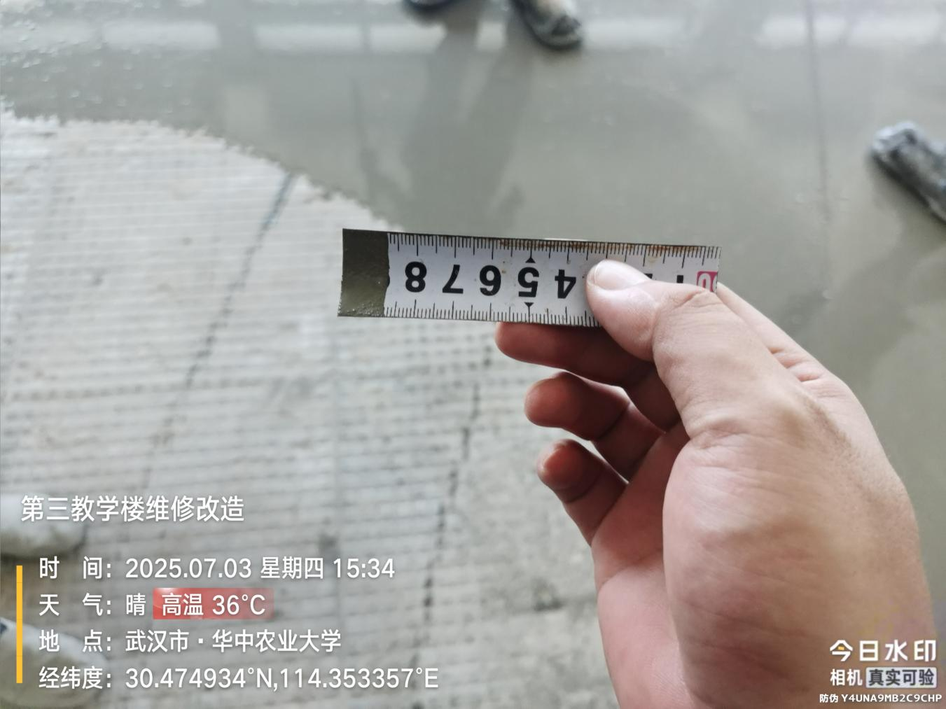
窗户玻璃
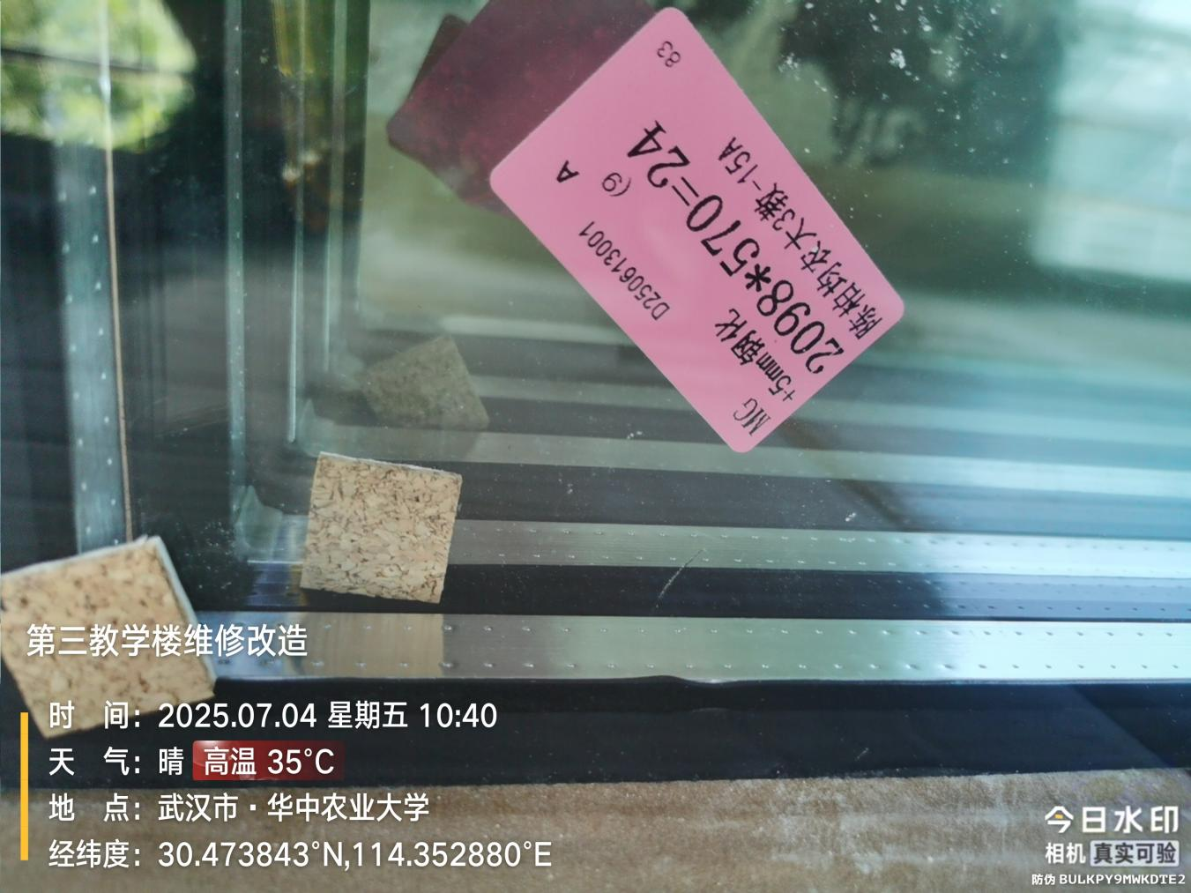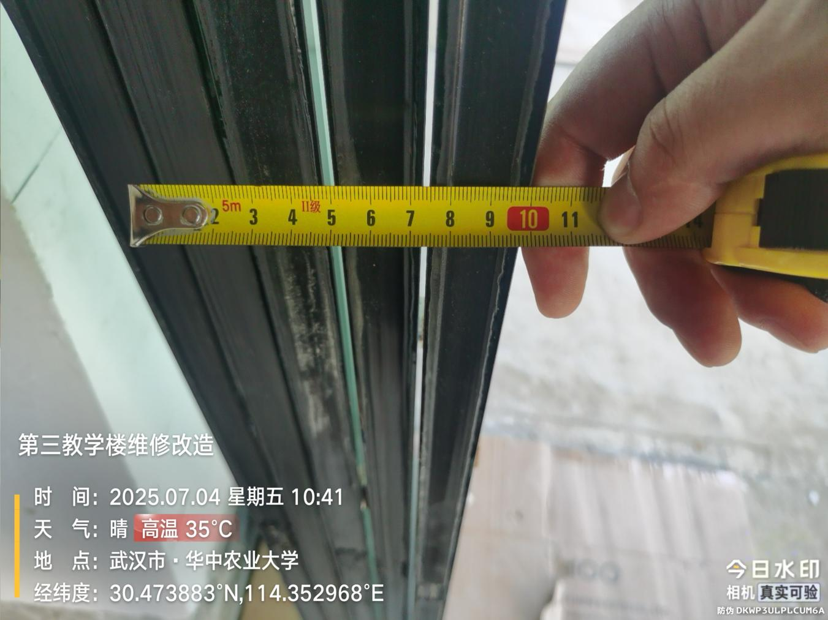
电线
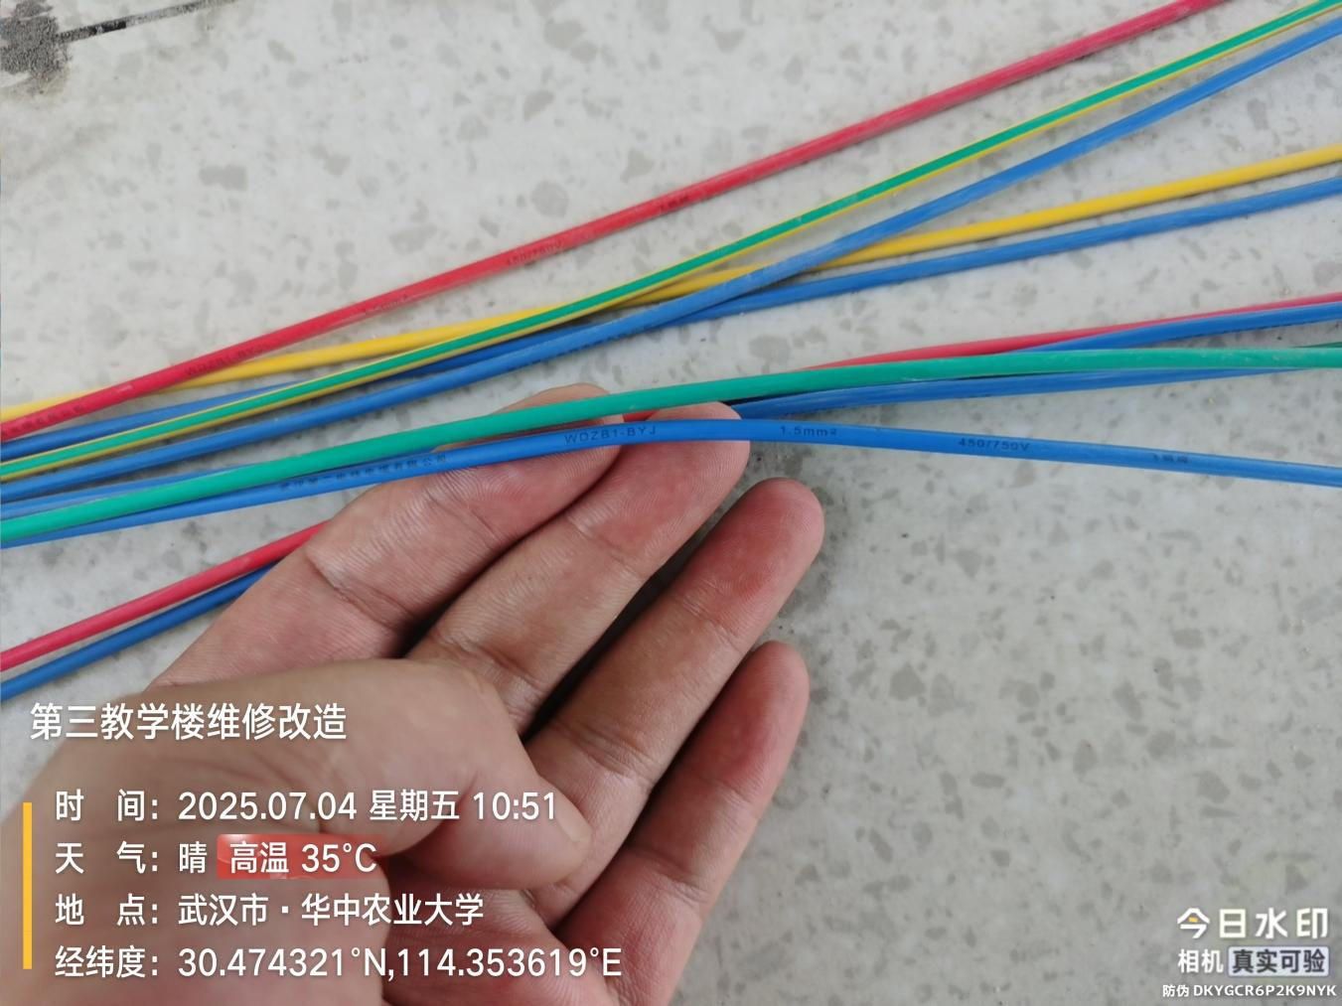
茶水间电缆
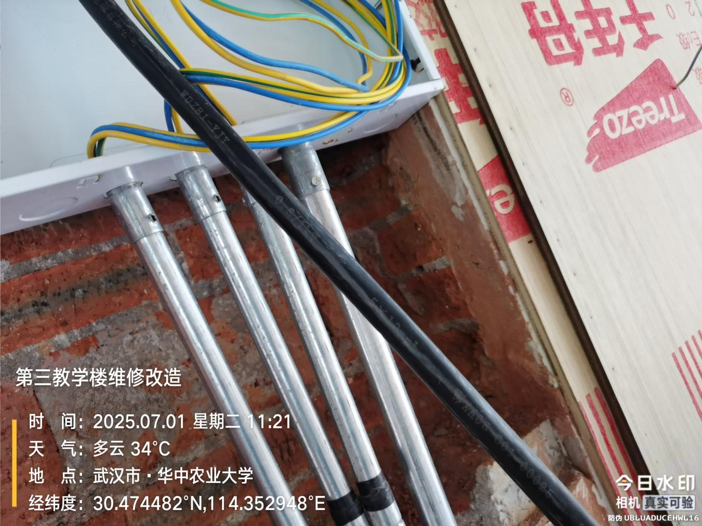
卫生间地砖铺贴厚度
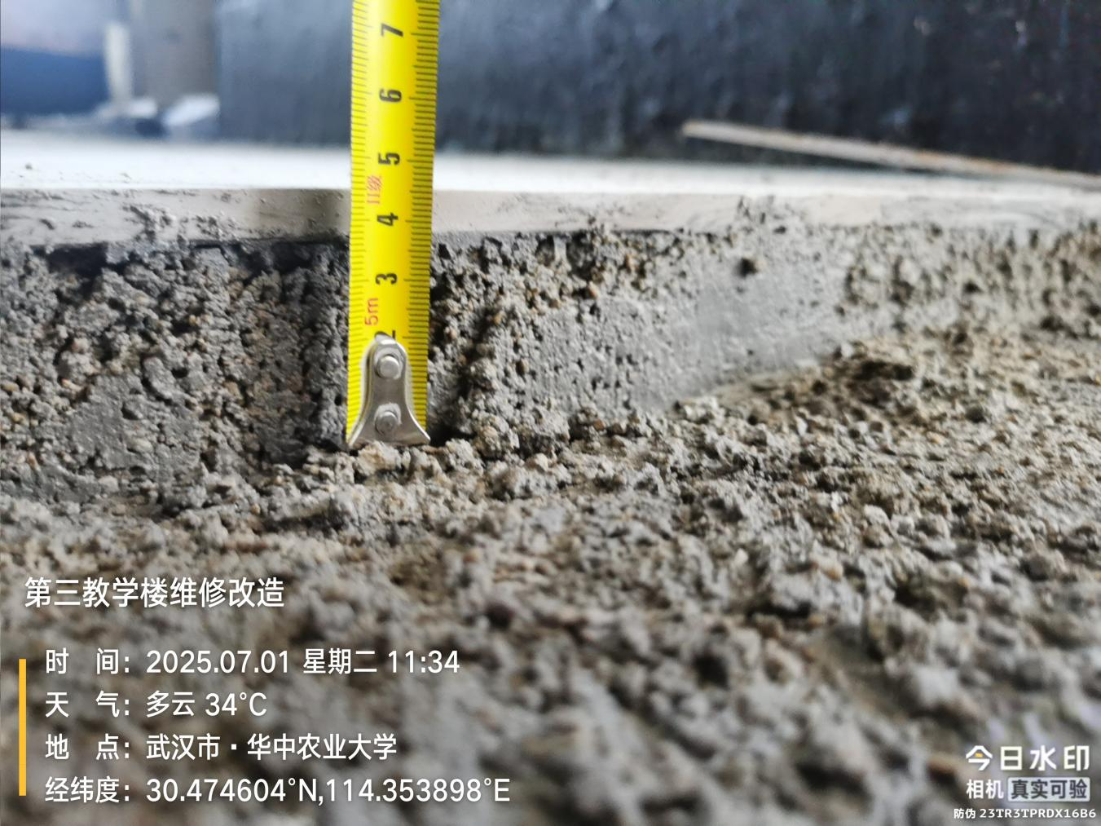
开放走廊地砖铺贴厚度
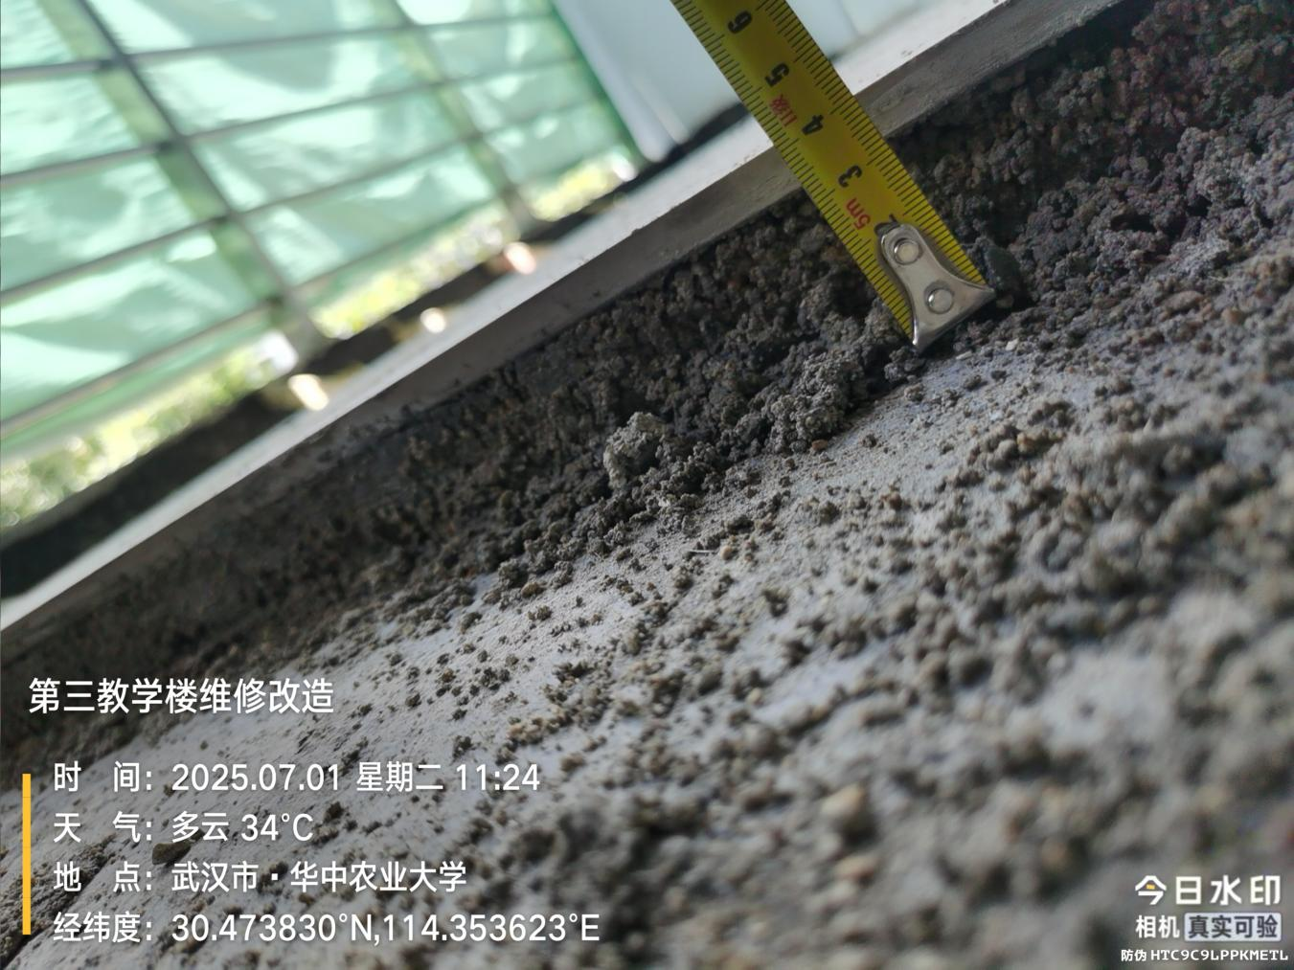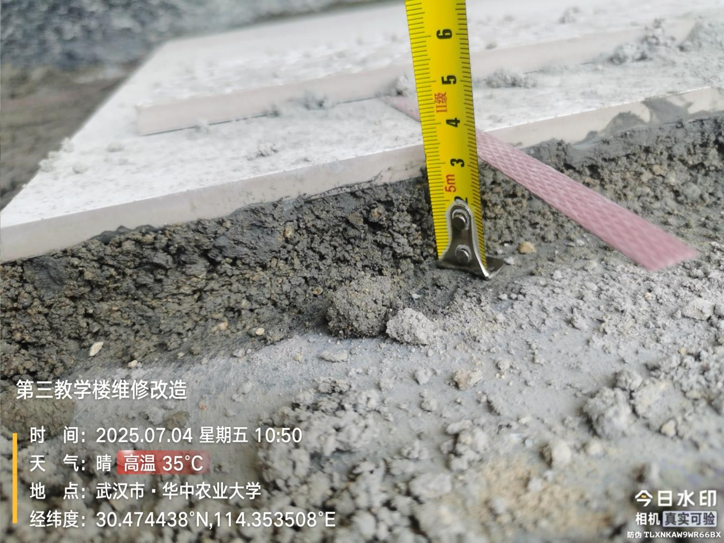
- 其他（若有）
阶梯教室空调冷凝水管变更为ppr管
